# LỜI CẢM ƠN

*Trước hết, tôi xin cảm ơn sâu sắc tới Th.S Trần Mai Hương đã trực tiếp hướng dẫn, tận tình chỉ bảo, động viên, giúp đỡ và tạo mọi điều kiện thuận lợi cho tôi trong suốt quá trình thực hiện đồ án tốt nghiệp.*

*Tôi xin bày tỏ lòng biết ơn tới các thầy cô giáo của bộ môn Tin học Trắc Địa, khoa Công nghệ thông tin và các thầy cô giáo trong trường Đại học Mỏ-Địa Chất đã chỉ bảo, dạy dỗ và giúp đỡ tôi trong suốt thời gian năm năm học vừa qua.*

*Tôi xin cảm ơn gia đình, bạn bè, những người luôn động viên, giúp đỡ tôi trong suốt quá trình thực hiện đề tài tốt nghiệp.*

*Tôi xin gửi lời cảm ơn chân thành nhất !*

|  |  |
| --- | --- |
|  | ***Hà Nội, tháng năm 2018***  *Sinh viên thực hiện*  ***Nguyễn Thanh Tuấn***  ***Cồ Như Hiển*** |

# MỤC LỤC

LỜI CẢM ƠN 1

MỤC LỤC 2

DANH MỤC CÁC HÌNH VẼ 5

DANH MỤC CÁC BẢNG BIỂU 7

THÔNG TIN KẾT QUẢ NGHIÊN CỨU 8

MỞ ĐẦU 10

1. Tính cấp thiết của đề tài 10

2. Ý nghĩa khoa học và ý nghĩa thực tiễn của đề tài 10

3. Một số đề tài ứng dụng 11

CHƯƠNG 1 : TỔNG QUAN LÝ THUYẾT VÀ CHỈ SỐ CHẤT LƯỢNG KHÔNG KHÍ AQI 12

1.1 Tổng quan ô nhiễm không khí 12

1.1.1 Khái niệm ô nhiễm không khí 12

1.1.2 Các chất gây ô nhiễm không khí cơ bản 12

1.1.3 Các yếu tố ảnh hưởng đến chất lượng môi trường không khí 16

1.2 Nguyên nhân ô nhiễm môi trường không khí ở Hà Nội 19

1.2.1 Hoạt động sản xuất công nghiệp 19

1.2.2 Hoạt động giao thông đô thị và xây dựng 19

1.2.3 Hoạt động sinh hoạt và dịch vụ của cộng đồng 20

1.3 Thực trạng ô nhiễm môi trường không khí ở Hà Nội 20

1.3.1 Nồng độ bụi trong không khí vượt quá mức cho phép 20

1.3.2 Lượng khí thải đang gia tăng 21

1.3.3 Nguy cơ cao về các bệnh do ô nhiễm không khí 21

1.4 Chỉ số chất lượng không khí AQI 22

1.4.1 Các thông số dùng để tính AQI 22

1.4.2 Tính toán API 22

1.4.3 AQI trên Air Quality Sensor và PM 2.5 AQI 23

1.4.4 Các khoảng giá trị AQI và cảnh báo cho cộng đồng 24

1.5 Một số biện pháp để hạn chế ô nhiễm không khí ở Hà Nội 24

1.5.1 Đối với công nghiệp 24

1.5.2 Đối với giao thông đô thị và xây dựng cơ sở hạ tầng 25

1.5.3 Về sinh hoạt và dịch vụ 25

1.5.4 Hoàn thiện hệ thống pháp luật về môi trường 25

CHƯƠNG 2 : CÔNG NGHỆ MÃ NGUỒN TRONG XÂY DỰNG WEBSITE QUẢN LÝ CHẤT LƯỢNG KHÔNG KHÍ KHU VỰC HÀ NỘI 27

2.1 Tổng quan về Web 27

2.1.1 Định nghĩa WebGIS 27

2.1.2 Kiến trúc WebGIS 29

2.2 Tổng quát các công nghệ xây dựng hệ thống quản lý chất lượng không khí 31

2.2.1 Giới thiệu về ArcGIS Server 31

2.2.2 Giới thiệu về ArcGIS GeoEvent Server 31

2.2.3 ArcGIS API for JavaScript 31

2.2.4 API for Android 31

2.2.5 WebSocket 31

2.2.6 Real-time 31

2.2.7 Stream Services 31

2.3 Phân tích và thiết kế hệ thống 32

2.3.1 Xác định yêu cầu 32

2.3.2 Phân tích Usecase 35

2.4 Cơ sở dữ liệu cho Website quản lý lớp phủ rừng 40

2.4.1 Phân loại dữ liệu 40

CHƯƠNG 3 : XÂY DỰNG WEBSITE QUẢN LÝ CHẤT LƯỢNG KHÔNG KHÍ KHU VỰC HÀ NỘI 44

3.1 Giới thiệu rừng huyện Kim Bôi, tỉnh Hòa Bình. 44

3.2 Xử lý dữ liệu và đưa bản đồ lên Website 44

3.2.1 Tạo Database với PostgreSQL và PostGis. 45

3.2.2 Import Shape File vào PostgreSQL. 48

3.2.3 Quy trình hiện thị bản đồ lên Geoserver. 51

3.3 Xây dựng giao diện chương trình. 59

3.3.1 Giao diện cho người dùng và các chức năng 59

**KẾT LUẬN** 65

TÀI LIỆU THAM KHẢO 67

# DANH MỤC CÁC HÌNH VẼ

Hình 1-1. Ô nhiễm không khí đường Phạm Văn Đồng 19

Hình 2-1. Thành phần của ArcGIS Server 33

# DANH MỤC CÁC BẢNG BIỂU

Bảng 1-1. Các mức AQI 23

# THÔNG TIN KẾT QUẢ NGHIÊN CỨU

1. Thông tin chung

**Tên đề tài***: “****Xây dựng hệ thống quản lý chất lượng không khí khu vực Hà Nội ”***

Sinh viên thực hiện:

|  |  |
| --- | --- |
| Họ và tên: Nguyễn Thanh Tuấn | Họ và tên: Cồ Như Hiển |
| Mã số sinh viên: 1321050776 | Mã số sinh viên: 1321050540 |
| Lớp: Tin học Trắc Địa – K58 | Lớp: Tin học Trắc Địa – K58 |
| Hệ đào tạo: Đại học chính quy | Hệ đào tạo: Đại học chính quy |
| Điện thoại: 0164 873 00 60 | Điện thoại: 096 474 83 03 |
| Email: thanhtuannc95@gmail.com | Email: nhuhien1995@gmail.com |

2. Mục tiêu

* Nghiên cứu các kiến thức về chỉ số chất lượng không khí (AQI), Website, JavaScript, ArcGIS API for JavaScript, Google Maps JavaScript API, tìm hiểu Real-time Web sử dụng WebSocket, giả lập điểm đặt Sensor đo chất lượng không khí bằng ArcGIS Server và ArcGIS GeoEvent Server
* Xây dựng Website đo chất lượng không khí cung cấp thông tin về chỉ số chất lượng không khí AQI cho cộng đồng, phục vụ công tác giám sát, quản lý và đánh giá chất lượng không khí khu vực Hà Nội từ đó đưa ra những cảnh báo cho người dùng
* Cài đặt môi trường hỗ trợ: ArcGIS Server, ArcGIS GeoEvent Server
* Tạo dữ liệu chất lượng không khí trên Excel dựa vào dữ liệu của Sensor đã được lắp đặt
* Giả lập thêm các điểm đặt Sensor
* Thiết kế giao diện Website
* Kết nối và lấy dữ liệu Sensor qua giao thức WebSocket
* Xây dựng Website, hiển thị chỉ số AQI dựa trên Map API của ESRI

3. Nội dung chính

* Tìm hiểu tổng quan về chỉ số chất lượng không khí.
* Nghiên cứu công nghệ mã nguồn trong xây dựng Website đo chất lượng không khí
* Xây dựng dữ liệu chất lượng không khí trên Excel để đưa vào ArcGIS GeoEvent Server giả lập điểm Sensor
* Thiết kế giao diện Website
* Hiển thị Map, chỉ số chất lượng không khí trên Web bằng công nghệ mã nguồn ArcGIS API for JavaScript, Google Maps JavaScript API, các ngôn ngữ HTML, JavaScrip, thư viện mã nguồn mở Bootstrap, giao thức WebSocket.

4. Kết quả chính đạt được

* Hoàn thành việc thiết kế và xây dựng dữ liệu demo chỉ số chất lượng không khí AQI và giả lập điểm đặt Sensor
* Hoàn thành việc kết nối Sensor với Website qua giao thức WebSocket
* Xây dựng thành công Website đo chất lượng không khí khu vực Hà Nội với các chức năng hiển thị chỉ số AQI, tìm kiếm địa điểm trên Map, xác định vị trí người dùng

# MỞ ĐẦU

## 1. Tính cấp thiết của đề tài

Ô nhiễm không khí ngày càng được xem là một yếu tố quan trọng có tác động trực tiếp đến sức khỏe cộng đồng, các nghiên cứu về môi trường và sức khỏe được thực hiện ở một số nước tiên tiến đã chỉ ra rằng, nguy cơ bệnh tim mạch ở người dân thành thị sống trong bầu không khí bị ô nhiễm có chiều hướng gia tăng. Dù chỉ tiếp xúc ngắn hạn với không khí bị ô nhiễm cũng có thể xảy ra biến cố xấu đối với hệ tim mạch như đau thắt ngực, nhồi máu cơ tim và suy tim. Tổ chức Y tế thế giới WHO ước tính rằng ô nhiễm không khí là nguyên nhân của ba trường hợp tử vong sớm hàng năm trên toàn thế giới. Các tác nhân gây ô nhiễm như các chất khí NO2, O3, SO2, bụi kích thước nhỏ và nhiều dung môi hữu cơ dễ bay hơi khác có trong không khí là các thành phần độc hại đối với sức khỏe con người.

Nhận thức được tầm quan trọng của chất lượng không khí với sức khỏe của người dân nên công tác quan trắc ô nhiễm không khí đã được các nước chú trọng. Số liệu quan trắc chất lượng không khí là số liệu điều tra cơ bản để hỗ trợ cho hoạch định chính sách quản lý chất lượng không khí. Hà Nội là thủ đô của Việt Nam, với sự mở rộng và phát triển nhanh chóng của Hà Nội hiện tại, sự gia tăng về số lượng của các làng nghề trên địa bàn TP Hà Nội làm cho Hà Nội đang phải đối mặt với tình trạng ô nhiễm không khí nghiêm trọng. Bởi vậy xây dựng Website cung cấp thông tin về chỉ số chất lượng không khí cho cộng đồng là rất cần thiết. Bên cạnh đó Website còn góp phần vào công tác giám sát, quản lý và đánh giá chất lượng không khí khu vực Hà Nội.

Chính vì vậy đề tài “Xây dựng hệ thống quản lý chất lượng không khí khu vực Hà Nội” được thực hiện.

## 2. Ý nghĩa khoa học và ý nghĩa thực tiễn của đề tài

Về mặt khoa học, đề tài giúp sinh viên mở rộng hiểu biết về việc xây dựng một Website, các thông số của không khí, khả năng ứng dụng ArcGIS Server, ArcGIS GeoEvent Server vào việc giả lập điểm và xây dựng Real-time Web.

Về mặt thực tiễn, việc xây dựng trang Web quản lý chất lượng không khí hỗ trợ các nhà quản lý, các tổ chức trong việc quản lý, giám sát tình hình không khí Hà Nội, từ đó đưa ra các biện pháp, phương án giảm thiểu ô nhiễm không khí để không khí thủ đô trong lành, nâng cao sức khỏe người dân.

## 3. Một số đề tài ứng dụng

# : TỔNG QUAN LÝ THUYẾT VÀ CHỈ SỐ CHẤT LƯỢNG KHÔNG KHÍ AQI

## Tổng quan ô nhiễm không khí

### Khái niệm ô nhiễm không khí

Ô nhiễm không khí là sự thay đổi lớn trong thành phần của không khí, chủ yếu do khói, bụi, hơi hoặc các khí lạ được đưa vào không khí, có sự tỏa mùi, làm giảm tầm nhìn xa, gây biến đổi khí hậu, gây bệnh cho con người và cũng có thể gây hại cho các sinh vật khác như động vật và cây lương thực, và có thể làm hỏng môi trường tự nhiên hoặc xây dựng. Hoạt động của con người và các quá trình tự nhiên có thể gây ra ô nhiễm không khí.

Ô nhiễm không khí trong nhà và chất lượng không khí đô thị kém được liệt kê là hai trong số các vấn đề ô nhiễm độc hại tồi tệ nhất trên thế giới trong báo cáo của Viện Công nghiệp Blacksmith Institute năm 2008.

Ô nhiễm không khí khiến hơn 3 triệu người chết sớm mỗi năm, nó đe dọa gần như toàn bộ cư dân thành phố lớn tại những nước đang phát triển. Theo đài Fox News 80% các thành phố trên thế giới không đáp ứng được tiêu chuẩn của Tổ chức Y tế Thế giới (WHO) về chất lượng không khí, trong đó chủ yếu tập trung ở các nước nghèo. WHO cho biết mức độ ô nhiễm không khí đô thị toàn cầu đã tăng 8% bất chấp những cải thiện ở một số vùng. Điều này dẫn đến nguy cơ đột quỵ, bệnh tim mạch, ung thư phổi cùng hàng loạt vấn đề về đường hô hấp. [1]

### Các chất gây ô nhiễm không khí cơ bản

#### Phân loại, tác hại

Các chất khí gây ô nhiễm môi trường không khí được chia thành 2 loại:

* Các chất gây ô nhiễm sơ cấp là những chất trực tiếp phát ra từ các nguồn và bản thân chúng đã có đặc tính độc hại
* Các chất gây ô nhiễm thứ cấp là những chất được tạo ra trong khí quyển do tương tác hóa học giữa các chất gây ô nhiễm sơ cấp với các chất vốn là thành phần của khí quyển

Bụi (TSP, PM 10), CO, SO2, NOX là những chất ô nhiễm không khí phổ biến, thường phát sinh từ các hoạt động sản xuất và giao thông.

* Đioxit Sunfua (SO2):

Khí SO2 là chất ô nhiễm được xem là quan trọng nhất trong họ sunfua oxit. Đây là loại khí không màu, có mùi vị hăng, không cháy, có độ tan lớn. Ðioxit sunfua (SO2) là chất gây ô nhiễm không khí có nồng độ thấp trong khí quyển, tập trung chủ yếu ở tầng đối lưu.

Nguồn phát thải: Dioxit sunfua sinh ra do núi lửa phun, do đốt nhiên liệu than, dầu, khí đốt, sinh khối thực vật, quặng sunfua,... nhưng chủ yếu là do đốt nhiên liệu chứa lưu huỳnh trong sản xuất và trong sinh hoạt. Khí SO2 phát thải còn do nung và luyện pirit sắt, quặng lưu huỳnh, do các quá trình trong các phân xưởng rèn, đúc, nhiệt luyện và cán thuộc ngành công nghiệp luyện kim, các quá trình hóa học sản xuất H2SO4, sản xuất sunfit, tẩy len, sợi, tơ lụa, trùng hợp, dung khí SO2 như phương tiện sát trùng, trong máy lạnh, lọc sản phẩm, dầu lửa, sản phẩm cao su, phân bón, sản xuất khí lò cao, lò cốc,…

Tác hại: SO2 rất độc hại đối với sức khoẻ của người và sinh vật, gây ra các bệnh về phổi khí phế quản. SO2 trong không khí khi gặp oxy và nƣớc tạo thành axit, tập trung trong nước mưa gây ra hiện tượng mưa axit. SO2 tác dụng với nước trong môi trường không khí ẩm ướt tạo thành H2SO3. SO2 trong khí quyển gặp mưa và các tác nhân ô xi hóa (sấm chớp) tạo thành mưa axit. SO2 gây hại đối với các công trình kiến trúc. SO2 làm hư hỏng, giảm tuổi thọ của các sản phẩm vải nilon, tơ nhân tạo, đồ da giày. SO2 ảnh hưởng đến quá trình sinh trưởng của rau quả.

* Cacbon monoxit (CO):

CO là loại khí không màu, không mùi, không vị, nhẹ hơn không khí, nhiệt độ sôi – 192oC, gây ô nhiễm quy mô lớn chỉ trong đô thị. Ở nồng độ thấp, CO không độc đối với thực vật vì cây xanh có thể chuyển hóa CO thành CO2. Nhưng ở nồng độ cao CO là loại khí rất độc.

Nguồn phát thải: Khí CO sinh ra do quá trình đốt nhiên liệu (trong sản xuất công nghiệp và trong sinh hoạt), đặc biệt trong trường hợp cháy không hoàn toàn từ các ống khói nhà máy, ống xả của xe máy, ô tô. CO được hình thành do việc đốt cháy không hết nhiên liệu hoá thạch như than, dầu và một số chất hữu cơ khác. Khí thải từ các động cơ xe máy là nguồn gây ô nhiễm CO chủ yếu ở các thành phố. Hàng năm trên toàn cầu sản sinh khoảng 600 triệu tấn CO.

Tác hại: CO không độc với thực vật vì cây xanh có thể chuyển hoá CO thành CO2 và sử dụng nó trong quá trình quang hợp. Vì vậy, thảm thực vật được xem là tác nhân tự nhiên có tác dụng làm giảm ô nhiễm CO. Khi con người ở trong không khí có nồng độ CO khoảng 250 ppm (mg/kg) sẽ bị tử vong. Khi thâm nhập vào phổi, CO thay thế O2 trong hợp chất với hemoglobin (Hb) của máu tạo ra tổ hợp ổn định, gọi là cacboxil – hemoglobin. Đối với người thường xuyên hít thở không khí có nồng độ CO, thậm chí không cao ví dụ nồng độ thường có trên đường phố có xe cộ hoạt động với cường độ cao thường bị ngộ độc CO mãn tính ảnh hưởng đến ngực, phổi, tuyến giáp và tâm thần. Và với 10% COHb trong máu do hút thuốc lá có thể làm giảm sức chịu đựng của người nghiện đối với CO.

* Nitơoxit (NOX):

Có nhiều loại Nitơ oxit như NO, NO2, NO3, N2O, N2O3, N2O4, N2O5 do hoạt động của con người thải vào khí quyển nhưng chỉ NO và NO2 là có số lượng quan trọng nhất trong khí quyển. Chúng được hình thành do phản ứng hóa học của khí Nitơ với oxi trong khí quyển khi đốt cháy ở nhiệt độ cao.

Nguồn phát thải: Môi trường không khí bị ô nhiễm chất khí NOX chủ yếu là ở các thành phố và khu công nghiệp, nồng độ khí NO thông thường là khoảng 1ppm, và nồng độ khí NO2 thông thường khoảng trên 0.5ppm. Cả hai loại khí này đều có vai trò quan trọng trong sự hình thành khói quang hóa. Các nguồn phát thải NOX từ các nhà máy nhiệt điện, nhà máy sản xuất HNO3 và các hóa chất… đóng góp 60% NOX trong khí quyển, 40% còn lại do các động cơ đốt trong (của ô tô); trong số các nguồn cố định (từ các nhà máy), sử dụng than để đốt trong các l hơi chiếm 70%. Bất cứ nhà máy nào phát thải NOX đều với tải lượng lớn, ví dụ nhà máy điện 750MW dùng nhiên liệu khí thay than có tải lượng NOX là 75-100 tấn / ngày.

Tác hại: N2O là loại khí gây hiệu ứng nhà kính, được sinh ra trong quá trình đốt các nhiên liệu hoá thạch. Hàm lượng của nó đang tăng dần trên phạm vi toàn cầu, hàng năm khoảng từ 0,2 -0,3%. Một lượng nhỏ N2O khác xâm nhập vào khí quyển do kết quả của quá trình nitrat hoá các loại phân bón hữu cơ và vô cơ. N2O xâm nhập vào không khí sẽ không thay đổi dạng trong thời gian dài, chỉ khi đạt tới những tầng trên của khí quyển nó mới tác động một cách chậm chạp với nguyên tử oxy. Con người tiếp xúc với NO2 khoảng 0.06 ppm đã bị trầm trọng thêm các bệnh về phổi.Vì vậy, có thể nói rằng, không khí ở các vùng đô thị bị nhiễm bẩn khí NO2 sẽ gây tác hại đối với sức khỏe của con người.

* Bụi:

Bụi là tập hợp các phần tử vật chất tồn tại dưới dạng khí, rắn hoặc lỏng có kích thước (đường kính) lớn hơn kích thước phân tử nhưng nhỏ hơn 500 micromet.

Tùy theo kích thước của các hạt cấu tạo nên bụi, người ta chia thành:

* Bụi lắng (bụi trọng lượng): có kích thuóc lớn hơn 100 micromet nhưng nhỏ hơn 500 micromet. Các bụi này có kích thước tương đối lớn nên tồn tại lâu trong khí quyển và rơi xuống mặt đất gây ô nhiễm môi trường đất, nước và hệ sinh thái
* Bụi lơ lửng (bụi lơ lửng tổng số TSP) là tập hợp các hạc bụi có kích thước =< 10 µm

Do kích thước nhỏ, nên tốc độ rơi của bụi không đáng kể, coi như bằng 0. Vì thế, bụi lơ lửng tồn tại lâu trong khí quyển gây ô nhiễm cho con người thông qua con đường hô hấp. Kích thước của bụi lơ lửng càng nhỏ càng dễ xâm nhập vào cơ thể gây nên bệnh ung thư phổi và đường ruột ở người và động vật. Vì vậy, tổng nghiên cứu tác động của bụi lơ lửng đến sức khỏe cộng đồng, người ta còn chia bụi lơ lửng tổng số thành các loại bụi sau:

* Bụi PM 10 là tập hợp các hạt bụi có kích thƣớc ≤ 10 µm.
* Bụi PM 5 là tập hợp các hạt có kích thƣớc ≤ 5 µm.
* Bụi PM 2.5 là tập hợp các hạt có kích thƣớc ≤ 2.5 µm.
* Bụi PM 1 là tập hợp các hạt có kích thƣớc ≤ 1 µm.

Nguồn phát thải: Nguồn tự nhiên là đất, đá, các phản ứng giữa các phát thải tự nhiên, nhiên liệu và các quá trình công nghệ như khai mỏ, luyện kim, đánh bóng, các l đốt, lò nấu, dệt sợi,...Các phát thải công nghệ thoáng như xử lý vật liệu, bốc dỡ tải, vận chuyển...Các quá trình công nghệ nhanh: bụi đường, hoạt động nông nghiệp, xây dựng, cháy... Giao thông vận tải: ống xả xe cộ, các hoạt động liên quan đến quá trình cháy nổ, do khớp nối và sự mài mòn khi ngừng hoạt động.

Tác hại: TCVN 2005 qui định bụi tổng cộng trong không khí xung quanh 0,5mg/m3. Bụi vào phổi gây kích thích cơ học, xơ hóa phổi dẫn đến các bệnh về hô hấp như khó thở, ho và khạc đờm, ho ra máu, đau ngực … Một số bụi như bụi kim loại, sỏi đá, các hydrocacbon thơm đa vòng… là những tác nhân gây bệnh ung thư đối với người và động vật. Bụi gây tác hại làm gỉ kim loại, bẩn nhà cửa, quần áo, vải vóc… ngoài ra còn gây thiệt hại cho một số công nghiệp vô trùng như công nghiệp dược phẩm và công nghệ thực phẩm.

#### Phương thức lan truyền cơ bản của các chất trong không khí

Chất ô nhiễm khi thải vào khí quyển, chúng sẽ lan truyền và phát tán trong không khí phụ thuộc rất nhiều vào gió, đặc tính của môi trường không khí, địa hình khu vực, bản chất chất ô nhiễm và nguồn phát thải. Nguồn phát thải vào không khí bao gồm hai nguồn chính: từ các ống khói và từ ao, hồ thiết bị. Trong đó khí thải từ các ống khói có kiểm soát dễ dàng hơn.

Bụi, SO2, NOX, CO, CO2, O3,... là những chất ô nhiễm không khí phổ biến thường phát sinh từ các hoạt động sản xuất và giao thông. Tuy nhiên dựa vào các chỉ số Sensor đo được nên đề tài chỉ đề cập đến chỉ số của một số chất là bụi, CO2.

Khi mô tả bằng toán học quá trình khuếch tán các tạp chất trong môi trường rối của khí quyển, quá trình này có thể được đặc trưng bằng trị số nồng độ trung bình của tạp chất trong không gian và trong khoảng thời gian, và độ sai lệch (so với nồng độ trung bình) tương ứng với vận tốc gió trung bình và vận tốc gió tăng hay giảm (so với trị số trung bình).

### Các yếu tố ảnh hưởng đến chất lượng môi trường không khí

#### Yếu tố tự nhiên

* Ảnh hưởng của gió:

Gió gây ra dòng chảy rối không khí ở lớp sát mặt đất. Nhờ có gió chất ô nhiễm được khuếch tán rộng ra làm cho nồng độ chất ô nhiễm giảm xuống rất nhiều so với ban đầu. Gió là nhân tố đặc biệt quan trọng trong việc khuếch tán bụi và hơi hóa chất nặng hơn không khí.

Khác với các dòng chảy tần xuất hiện khi gió yếu, dòng chảy rối của không khí được đặc trưng bằng việc xáo trộn các phần từ khí ở các lớp sát cạnh nhau. Do các xáo trộn này, các phần tử chất ô nhiễm cũng được nhanh chóng di chuyển sang các lớp không khí lân cận. Kết quả là sự khuếch tán chất ô nhiễm mạnh mẽ hơn, hiệu quả hơn. Phải ghi nhận ràng gió luôn luôn có xu hướng thay đổi chiều thổi tới và tốc độ thổi. Mặc dù có những thống kê theo dõi chặt chẽ theo phép xác định các giá trị và phương thức tức thời cũng như tần suất ở mỗi cấp gió và hướng gió.

Nếu tốc độ gió bằng 2m/s, khoảng cách giữa hai hạt bụi là 2m, còn khi tốc độ gió là 6m/s thì khoảng cách này là 6m. Như vậy, tốc độ gió càng lớn thì thể tích không khí đi qua điểm cửa ra của bụi trong một đơn vị thời gian càng lớn, nồng độ của bụi càng nhỏ hơn. Nồng độ giảm do giãn nở của phễu bụi, theo hướng gió và phụ thuộc vào cường độ, tốc độ của dòng khí. Tốc độ gió cũng ảnh hưởng đến cường độ của đối lưu cưỡng bức được tạo ra trong lớp biên bởi độ đứt của gió và bởi sự tương tác của dòng khí với các yếu tố nhám của mặt đệm.

Hướng gió cũng có thể gây ra sự dịch chuyển của bụi trên khoảng cách lớn. Khi gió mạnh, khoảng cách này có thể rất lớn nhưng nồng độ lại giảm đi nhiều.Sự dịch chuyển của bụi như vậy từ một nguồn duy nhất không gây ra hậu quả đáng kể. Điều kiện tối ưu nhất để ô nhiễm mạnh xuất hiện khi có gió yếu, vì trong trường hợp này dịch chuyển có trật tự theo phương ngang và khuếch tán rối là yếu nhất.

* Ảnh hưởng của nhiệt độ:

Ảnh hưởng của độ ổn định: Sự lan truyền chất ô nhiễm theo phương thẳng đứng trong lớp biên chủ yếu phụ thuộc vào mức độ ổn định của khí quyển, tức là phụ thuộc vào phân tầng kết nhiệt. Đối lưu tự do gây ra sự phát tán mạnh của chất ô nhiễm theo thể tích và độ dày của lớp xáo trộn xác định giới hạn trên của thể tích này. Do vậy, điều kiện tốt nhất để phát tán bụi và chất ô nhiễm là ứng với tầng kết nhiệt bất ổn định cũng như sự phát triển khá cao của lớp xáo trộn. Điều đó cũng xảy ra khi bầu trời quang mây hoặc nắng vào mùa hè.

Nghịch nhiệt bức xạ được hình thành với sự lạnh đi của bề mặt Trái Đất do hiệu ứng phát xạ của bề mặt Trái Đất vào khí quyển.

Nhiệt độ của không khí có ảnh hưởng đến phân bố nồng độ chất ô nhiễm trong không khí gần mặt đất.

* Ảnh hưởng của độ ẩm và mưa:

Trong điều kiện độ ẩm lớn, các hạt bụi lơ lửng trong không khí có thể liên kết với nhau thành các hạt to hơn và rơi nhanh xuống đất. Từ mặt đất, các vi sinh vật phát tán vào không khí, độ ẩm lớn tạo điều kiện vi sinh vật phát triển nhanh chóng và bám vào các hạt bụi ẩm lơ lửng trong không khí lan truyền đi xa, truyền nhiễm bệnh. Độ ẩm còn có các tác dụng hóa học với các chất khí thải công nghiệp, ví dụ SO2, SO3 hóa hợp với hơi nƣớc tỏng không khí tạo thành H2SO3 và H2SO4. Mưa có tác dụng làm sạch môi trường không khí nhưng các hạt mưa kéo theo các hạt bụi và hòa tan một số chất độc hại rồi rơi xuống đất, gây ô nhiễm đất và ô nhiễm nước. Mưa làm sạch bụi ở các lá cây, dó đó làm tăng khả năng hút bụi của các dải cây xanh cách ly bảo vệ khu dân cư.

* Ảnh hưởng của địa hình:

Ở các vùng địa hình không bằng phẳng, có đồi, có núi việc phát tán chất ô nhiễm có biểu hiện phụ thuộc vào địa hình rất rõ nét bởi vì phân bố hướng và tốc độ gió rất khác so với địa hình vùng bằng phẳng, xuất hiện các vùng xoáy quẩn ở dưới các lũng sâu, phía sau các gò đồi dốc cũng như có thể có các luồng gió lạnh trượt dọc theo các triền dốc xuống các thung lung. Các nghiên cứu thực nghiệm chứng tỏ không khí ở phía sau đồi, gò do hiệu ứng quẩn gió nên nồng độ chất ô nhiễm lớn hơn. Hướng chuyển động và lực của dòng không khí sát mặt đất trong khu vực có đồi núi khác xa với hướng và tốc độ gió ở những nơi cao hơn đồi núi hay ở các vùng trống trải.

#### Yếu tố con người

Trong khu công nghiệp, sự chuyển động của không khí cùng với các phần tử bụi và hơi khí chứa trong nó khác với ở vùng trống trải (không có vật cản). Nhà cửa, công trình sẽ làm thay đổi trường vận tốc của không khí. Ở phía trên công trình vận tốc chuyển động của không khí tăng lên; phía sau công trình, vận tốc không khí giảm xuống và đến khoảng cách xa nào đó vận tốc gió mới đạt tới trị số ban đầu. Ở phía trước công trình, một phần động năng của gió biến thành thế năng và tạo thành áp lực dư; ở phía sau công trình có hiện tượng gió xoáy và làm loãng không khí, tạo ra áp lực âm. Ngoài ra, trong khu công nghiệp, còn có các dòng không khí chuyển động do các nguồn nhiệt công nghiệp thải ra, cũng như các lượng nhiệt bức xạ mặt trời đốt nóng các mái nhà, đường sá và sân bãi gây nên sự chênh lệch nhiệt độ và tạo thành sự chuyển động của không khí ảnh hƣởng trực tiếp đến sự phân bố các chất ô nhiễm.

## Nguyên nhân ô nhiễm môi trường không khí ở Hà Nội

### Hoạt động sản xuất công nghiệp

Đây là nguồn gây ô nhiễm lớn nhất do con người gây ra. Quá trình gây ô nhiễm là quá trình đốt cháy các nhiên liệu hóa thạch như than, dầu, khí đốt tạo ra các chất khí độc hại (CO2, CO, SO2, NOX, các chất hữu cơ chưa cháy hết: muội than, bụi). Nguồn công nghiệp có nồng độ độc hại cao, tập trung ở một không gian nhỏ, và tùy thuộc vào quy mô sản xuất và nhiên liệu sử dụng thì lượng chất độc hại và loại chất độc hại sẽ khác nhau.

### Hoạt động giao thông đô thị và xây dựng

#### Ô nhiễm không khí do giao thông đô thị

Đây là nguồn gây ô nhiễm lớn đối với không khí đặc biệt ở khu đô thị và khu đông dân cư. Các quá trình tạo ra các khí gây ô nhiễm là quá trình đốt nhiên liệu động cơ: CO, CO2, SO2, NOX, Pb, CH4 Các bụi đất đá cuốn theo trong quá trình di chuyển. Nếu xét trên từng phương tiện thì nồng độ ô nhiễm tương đối nhỏ nhưng nếu mật độ giao thông lớn và quy hoạch địa hình, đường sá không tốt thì sẽ gây ô nhiễm nặng cho hai bên đường.

#### Ô nhiễm không khí do xây dựng

Hà Nội đang là đại công trường lớn, các hoạt động xây dựng, cải tạo, đô thị hóa diễn ra mạnh mẽ. Hiện nay trên địa bàn thành phố luôn có hơn 1.000 công trình xây dựng lớn nhỏ được thi công. Trong đó có đến hàng chục dự án cải tạo, xây dựng các nút giao thông, các khu đô thị mới, quy mô lớn, thời gian thi công kéo dài hàng năm, gây ô nhiễm bụi cả khu vực rộng lớn. Kéo theo đó là lượng phương tiện chuyển chở vật liệu xây dựng, đất đá, cát, xi măng ngày càng gia tăng. Thời gian thi công mỗi dự án, công trình thường kéo dài, hơn nữa ý thức, của nhà đầu tư trong việc giữ gìn bảo vệ môi trường chưa cao.

Còn trên các tuyến đường Xuân Đỉnh, Phạm Văn Đồng, thành phố Hà Nội, mỗi ngày, hàng trăm lượt xe tải chở vật liệu xây dựng không được che chắn đi qua đi lại trên đoạn đường này. Những người dân ở đây đều phải dùng hai lớp cửa để che chắn bụi.

Theo quy định, các xe chở vật liệu xây dựng khi lưu thông phải được che chắn, không để rơi vãi vật liệu xây dựng trên đường và khi ra vào công trường đều phải được rửa xe. Tuy nhiên, nhiều chủ phương tiện vẫn không hay biết các quy định này.

Việc nhiều chủ đầu tư, phương tiện chưa thực hiện nghiêm các quy định về bảo vệ môi trường một phần là bởi các cơ quan chức năng chưa xử lý nghiêm và triệt để các hành vi vi phạm. Vì vậy, hàng ngày, người dân vẫn phải sống với bụi, sỏi, cát trên các tuyến đường. (http://vtv.vn/trong-nuoc/o-nhiem-khong-khi-o-do-thi-lon-gia-tang-20180205150029295.htm)

### Hoạt động sinh hoạt và dịch vụ của cộng đồng

Môi trường không khí không chỉ bị ảnh hưởng bởi các yếu tố trên mà còn bị ảnh hưởng bởi hoạt động sinh hoạt của người dân như khí thải từ gia đình dùng bếp than tổ ong để đun nấu. Việc này cũng ảnh hưởng một phần đáng kể trong việc làm suy giảm chất lượng không khí của Hà Nội. Thêm vào đó, ở Hà Nội, hoạt động của các làng nghề như góm Bát Tràng, Triều Khúc..., các cơ sở tiểu thủ công nghiệp nằm rải rác khắp các ngõ xóm, khu dân cư cũng gây ra những ảnh hưởng không nhỏ

## Thực trạng ô nhiễm môi trường không khí ở Hà Nội

### Nồng độ bụi trong không khí vượt quá mức cho phép

Hiện nay, tình trạng ô nhiễm môi trường không khí do bụi trên địa bàn thành phố Hà Nội đã được các nhà khoa học cảnh báo là đang ở mức “báo động đỏ”. Kết quả quan trắc về nồng độ bụi lơ lửng trên địa bàn Hà Nội cho thấy: Ở các quận nội thành đều vượt quá tiêu chuẩn cho phép từ 2-3 lần.

Theo số liệu quan trắc của Sở Tài nguyên và Môi trường Hà Nội, hiện tại, không khí ở hầu hết các khu vực dân cư nội thành đều bị ô nhiễm. Đặc biệt, các khu vực như Trung tâm Hội nghị Quốc gia, đường Xuân Thủy, đường Khuất Duy Tiến, … ô nhiễm bụi đang ở mức cao nhất Hà Nội và xu hướng ngày càng gia tăng. Các khu vực ngã tư có mật độ xe cộ lưu thông cao, độ ồn cũng vượt quy chuẩn cho phép.

Tại các khu vực Khuất Duy Tiến, Lê Văn Lương, Kim Giang, Khương Đình, nồng độ bụi cao gấp từ 3, 8 đến 6, 3 lần quy chuẩn; đường Nguyễn Trãi có vị trí vượt đến 11 lần, đường Nguyễn Văn Linh vượt 10, 8 lần; ngã ba Tam Trinh - Lĩnh Nam vượt 5, 2 lần, đường Phạm Văn Đồng vượt 3, 6 lần…Về độ ồn, kết quả quan trắc cho thấy có 27/ 34 vị trí có độ ồn vượt quy chuẩn. Tại hai ngã tư: bến xe buýt Long Biên, chân cầu vượt Phạm Văn Đồng và Ngã tư Ngô Gia Tự - Đức Giang, độ ồn vượt 1, 18 lần… (Hoàng Xuân cơ)

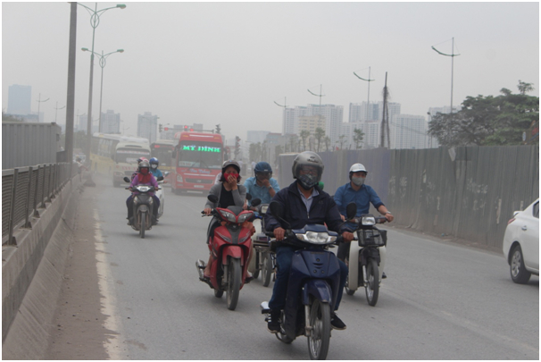

Hình 1-1. Ô nhiễm không khí đường Phạm Văn Đồng

### Lượng khí thải đang gia tăng

Theo báo cáo của các tổ chức về môi trường quốc tế, Hà Nội liên tục nằm trong top các thành phố đáng báo động nhất thế giới về mức độ ô nhiễm khói bụi. Nghiên cứu hồi tháng 1/2018 của tổ chức phi chính phủ Phát triển xanh GreenID cho thấy, năm 2017, người dân Hà Nội chỉ có 38 ngày được hít thở không khí trong lành.

Nếu xét về nguồn phát sinh, khí thải từ các hộ gia đình khu vực trung tâm phố cũ và phố cổ có mật độ cao nhất so với các vùng dân cư khác của thành phố.

Một nguồn phát sinh ô nhiễm không khí khác là từ 14 khu công nghiệp, đáng chú ý là bụi và khí SO2. Tuy đã có những biện pháp xử lý ô nhiễm, nhưng qua điều tra vẫn thấy khí thải công nghiệp xuất hiện nhiều hơn ở các khu công nghiệp mới: Bắc Thăng Long, Nam Thăng Long, Sài Đồng B, Đông Anh và Sóc Sơn.

Ngoài nguồn ô nhiễm do bụi, môi trường không khí Hà Nội còn bị ảnh hưởng bởi các loại khí thải như SO2, CO2, CO, NOX… Đặc biệt, tại các khu vực có khu công nghiệp sử dụng nhiều nhiên liệu hoá thạch và các trục đường giao thông lớn. Bên cạnh đó, khí thải giao thông từ 200.000 ô tô và 1,9 triệu xe máy đã trở thành nguồn chủ yếu sinh ra các khí NOX, CXHY, SO2 và bụi.

Trên thực tế, cư dân Hà Nội đang hàng ngày phải hít thở khói bụi mịn PM 2.5 ở nồng độ 44 microgram/m3 so với chuẩn bụi khói trung bình năm của Việt Nam là 25 microgram/m3. Nồng độ ô nhiễm này tương đương với việc mỗi người dân bất kể lớn nhỏ, khoẻ mạnh hay bệnh tật đều đã hút vào phổi 2 điếu thuốc là mỗi ngày tương đương 730 điếu thuốc mỗi năm. (https://www.rfa.org/vietnamese/in_depth/ha-noi-thanh-pho-o-nhime-khoi-bui-04092018150332.html)

### Nguy cơ cao về các bệnh do ô nhiễm không khí

Ô nhiễm không khí ảnh hưởng lớn tới sức khỏe con người liên quan đến các bệnh về đường hô hấp. Số lượng người tử vong do ô nhiễm không khí cao hơn gấp từ 3 đến 4 lần tử vong do tai nạn giao thông.

Bà Lê Thái Hà, Trưởng khoa xét nghiệm và phân tích, Viện Sức khỏe nghề nghiệp và môi trường cho biết: Nghiên cứu của Viện từ năm 2011 đến bây giờ đã cho thấy, không khí trong nhà có nồng độ bụi PM 10 và bụi PM 2.5 trung bình 24 giờ đều vượt tiêu chuẩn.

Các vi khuẩn và nấm mốc cũng rất cao. Nồng độ CO2 trung bình cũng rất cao so với quy định. Gánh nặng bệnh tật trong môi trường ô nhiễm không khí từ cái nhiễm đến mắc bệnh và cho đến tử vong. Từ những nghiên cứu này, chúng tôi kiến nghị cần thiết phải có nghiên cứu sâu hơn về ảnh hưởng trực tiếp tới sức khỏe bên cạnh việc đấy thì việc thiết lập nên về không khí quy chuẩn trong nhà của Việt Nam. (https://vov.vn/xa-hoi/chi-so-khong-khi-o-ha-noi-va-tphcm-vuot-nguong-nguy-hiem-725204.vov)

## Chỉ số chất lượng không khí AQI

“Chỉ số chất lượng không khí (viết tắt là AQI) là chỉ số được tính toán từ các thông số quan trắc các chất ô nhiễm trong không khí nhằm cho biết tình trạng chất lượng không khí và mức độ ảnh hưởng đến sức khỏe con người, được biểu diễn qua một thang điểm” (Tổng cục môi trường, 2010)

### Các thông số dùng để tính AQI

Ở hầu hết các quốc gia các thông số sau được sử dụng để tính toán AQI:

* O3 trung bình 1h và 8h
* CO trung bình 1h và 8h
* SO2 trung bình 1h và 24h
* NO2 trung bình 1h và 24h
* TSP, PM 10, PM 2.5 trung bình 1h và 24h

### Tính toán API

Quy chuẩn sử dụng để tính toán AQI là các mức quy định trong Quy chuẩn kỹ thuật quốc gia về chất lượng không khí xung quanh hiện hành (QCVN 05:2009/BTNMT).

Mục đích sử dụng AQI:

* Đánh giá chất lượng không khí một các tổng quát
* Có thể được sử dụng như một nguồn dữ liệu để xây dựng bản đồ phân vùng chất lượng môi trường không khí
* Cung cấp thông tin môi trường cho công đồng một cách đơn giản, dễ hiểu, trực quan
* Nâng cao nhận thức về môi trường

Theo phương pháp tính toán AQI do TCMT ban hành, công thức (1.1) được dùng để tính AQI theo ngày của chất i tại trạm j:

${AQI}_{i}^{24h}=\frac{C_{i}^{24h}}{S_{i}^{24h}}*100$ (1.1)

$C_{i}^{24h}$: Nồng độ trung bình của chất i

$S_{i}^{24h}$: Tiêu chuẩn môi trường cho phép của chất i

Sau khi tính được giá trị AQI theo ngày của mỗi thông số, giá trị AQI lớn nhất của các thông số đó đƣợc lấy làm giá AQI theo ngày của trạm quan trắc đó dựa vào công thức (1.2).

${AQI}^{d}=max⁡({AQI}_{x}^{d})$ (1.2)

### AQI trên Air Quality Sensor và PM 2.5 AQI

Sensor đo nồng độ các thông số: PM 1, CO2, PM 10, PM 2.5 dùng để xác định chất lượng không khí.

PM 2.5 là các hạt tìm thấy trong không khí, bao gồm cả bụi, muội, khói, giọt chất lỏng. PM 2.5 là các hạt có đường kính 2.5 micromet hoặc nhỏ hơn và được tạo ra bởi tất cả các loại cháy nổ, bao gồm phương tiện giao thông (xe buýt, xe máy, ô tô), các nhà máy điện, đốt gỗ hoặc đốt rác (việc này khá phổ biến ở Hà Nội), hoạt động đốt trong nông nghiệp, các quy trình công nghiệp… PM 2.5 được cho là gây ra các nguy hại lớn nhất cho sức khoẻ bởi vì với kích thước nhỏ, chúng có thể đi sâu vào phổi của con người. Nếu phải chịu sự ô nhiễm thời gian dài, con người sẽ có nhiều khả năng mắc bệnh tim và phổi và tỷ lệ tử vong cao.

Chất lượng không khí trên Hà Nội hiện tại đang lấy theo thông số AQI PM 2.5 làm chuẩn(Có thể xem tại <http://www.aqivn.org/vi/>).

### Các khoảng giá trị AQI và cảnh báo cho cộng đồng

Cần phải xác định các khoảng giá trị AQI khác nhau ứng với các cảnh báo khác nhau cho cộng đồng. Khi giá trị AQI nằm trong một khoảng nào đó, thì thông điệp cảnh báo cho cộng đồng ứng với khoảng giá trị đó sẽ được đưa ra.

Các mức AQI do TCMT ban hành

|  |  |  |  |
| --- | --- | --- | --- |
| **AQI** | **Chất lượng không khí** | **Ảnh hưởng sức khỏe** | **Màu** |
| 0 - 50 | Tốt | Không | Xanh |
| 51 - 100 | Trung bình | Nhóm nhạy cảm, đôi khi nên giới hạn thời gian ở bên ngoài | Vàng |
| 101 - 200 | Kém | Nhóm nhạy cảm nên hạn chế thời gian ở ngoài | Da cam |
| 201 - 300 | Xấu | Nhóm nhạy cảm tránh ra ngoài. Những người khác nên hạn chế thời gian ở ngoài | Đỏ |
| Trên 300 | Nguy hại | Mọi người nên ở trong nhà | Nâu |

Bảng 1-1. Các mức AQI

## Một số biện pháp để hạn chế ô nhiễm không khí ở Hà Nội

### Đối với công nghiệp

Các cụm công nghiệp cũ trong nội thành Hà Nội cần được cải tạo, từng bước giải quyết tình trạng ô nhiễm môi trường. Dần dần tiến hành di rời các các nhà máy xí nghiệp ra khỏi thành phố. Còn với các cụm công nghiệp mới được xây dựng thì cần có những quy định cụ thể về mặt môi trường đối với các cơ sở sản xuất này, trong và sau khi dự án công trình được xây dựng. Đồng thời, cần phải có hình thức khuyến khích các cơ sở sản xuất sử dụng máy móc, trang thiết bị và ứng dụng các công nghệ mới thân thiện môi trường. Hoạt động của các nhà máy sản xuất trong thành phố phải đảm bảo được cả các khâu sau cùng như xử lý rác thải đúng quy định, đảm bảo vệ sinh cho môi trường. Về việc quy hoạch phân loại các khu công nghiệp và phân bố không gian trên địa bàn thành phố Hà Nội phải có ý kiến của Sở Tài Nguyên Môi Trường và Nhà Đất Hà Nội để có thể tránh được những tác động xấu đến môi trường không khí của Thủ đô sau này.

### Đối với giao thông đô thị và xây dựng cơ sở hạ tầng

Như đã phân tích ở trên, giao thông đô thị là một trong những tác nhân lớn có ảnh hưởng nghiêm trọng đến ô nhiễm môi trường không khí tại thủ đô Hà Nội. Do đó, đối với hệ thống giao thông, cần phải tiến hành phân luồng, trải thảm nhựa tại các đường có dấu hiệu xuống cấp, đặc biệt là tuyến đường vành đai và đường vào khu đô thị. Tiến hành điều tiết phương tiện giao thông, thông qua việc quy định thời gian lưu thông đối với các phương tiện. Xây dựng và hoàn thiện hệ thống giao thông đô thị như: giao thông công cộng (xe buýt, tàu điện, tàu điện ngầm…). Đồng thời, khuyến khích phát triển các phương tiện, loại hình giao thông ít gây ô nhiễm không khí trong địa bàn thành phố.

### Về sinh hoạt và dịch vụ

Cần phải hạn chế sử dụng năng lượng hoá thạch. Thay vào đó là sử dụng năng lượng sạch, không gây ô nhiễm với môi trường. Ủng hộ việc sử dụng điện, ga thay thế cho các nhiên liệu truyền thống. Phát huy nhiều ý tưởng, trong việc tận dụng, xử lý rác thải thành dầu, phân bón... Và đây sẽ là một hướng hay để giải quyết vấn đề rác thải gây ô nhiễm đối với môi trường không khí. Thực hiện chủ trương “Xanh - Sạch - Đẹp” đường làng ngõ phố nhằm góp phần nâng cao ý thức tự giác của người dân trong công tác vệ sinh môi trường thành phố.

### Hoàn thiện hệ thống pháp luật về môi trường

Việt Nam nói chung cũng như thành phố Hà Nội nói riêng phải nhanh chóng hoàn thiện hệ thống pháp luật về bảo vệ môi trường, xây dựng chế tài đủ mạnh để ngăn chặn, xử lý các hành vi vi phạm làm ảnh hưởng xấu đến môi trường không khí của thành phố. Xây dựng và ngày một hoàn thiện hệ thống pháp luật liên quan đến môi trường, bổ sung nhiều tiêu chuẩn liên quan đến môi trường không khí. Thành lập các đội thanh tra môi trường trực tiếp kiểm tra đánh giá chất lượng của các cơ sở sản xuấtTiến hành đổi mới cơ chế quản lý tài nguyên và bảo vệ môi trường. Cần phải thực hiện nghiêm lộ trình xử lý các cơ sở gây ô nhiễm môi trường. Khắc phục suy thoái, khôi phục và nâng cao chất lượng môi trường

Ngoài ra để giải quyết tình trạng ô nhiễm một cách triệt để chúng ta cần phải có sự phối kết hợp của nhiều bộ, ngành, cơ quan liên quan. Bên cạnh đó kết hợp với tuyên truyền đối với người dân thông qua băng rôn, khẩu hiệu, truyền thanh, truyền hình và đưa vấn đề bảo vệ môi trường vào giảng dạy trong các trường học để người dân thấy được sự cần thiết của bảo vệ môi trường. Đẩy mạnh các hoạt động nghiên cứu, hợp tác quốc tế về nhiều mặt (kỹ thuật, công nghệ, phương thức quản lý)… Xây dựng các mô hình lan truyền ô nhiễm để ước tính lượng phát thải trong tương lai từ đó để đưa ra các biện pháp nhằm hạn chế ô nhiễm.

# : CÔNG NGHỆ MÃ NGUỒN TRONG XÂY DỰNG WEBSITE QUẢN LÝ CHẤT LƯỢNG KHÔNG KHÍ KHU VỰC HÀ NỘI

## Tổng quan về Web

### Web là gì

Web là công nghệ trên Internet cho phép thể hiện các thông tin một cách sinh động, gần gũi với con ngời hơn trên 1 trang thông tin gọi là trang Web. Trang Web đợc trình bày trên các bộ duyệt Web (Browser) trên các máy Client. Trang Web chính là các file văn bản dạng Text đợc cấu trúc hoá theo ngôn ngữ HTML.

Một trang web là tập tin HTML hoặc XHTML có thể truy nhập dùng giao thức HTTP hoặc HTTPS.

Các tài liệu trên web được lưu trữ trong một hệ thống siêu văn bản (hypertext) đặt tại các máy Webserver nối mạng Internet. Người dùng phải sử dụng một chương trình được gọi là trình duyệt web (web browser) để xem các siêu văn bản này. Chương trình này sẽ nhận thông tin tại ô địa chỉ URL do người sử dụng yêu cầu, sau đó trình duyệt sẽ tự động gửi thông tin đến máy Webserver và hiển thị trên màn hình máy tính của người xem.



Web

Website có thể được xây dựng từ các tệp tin HTML (trang mạng tĩnh) hoặc vận hành bằng các CMS chạy trên máy chủ (trang mạng động). Website có thể được xây dựng bằng nhiều ngôn ngữ lập trình khác nhau (PHP,.NET, Java, Ruby on Rails...). (<https://vi.wikipedia.org/wiki/Website>)

### Hoạt động của Web

Thông qua trình duyệt, người dùng cuối sẽ kết nối đến máy Webserver bằng địa chỉ URL. Tại đây, máy Webserver sẽ xử lý kết nối và gửi yêu cầu đến ứng dụng web.

Tùy theo yêu cầu, ứng dụng web sẽ truy vấn đến cơ sở dữ liệu và nhận kết quả trả về, sau đó sẽ gửi phản hồi về máy Webserver.

Cuối cùng máy Webserver sẽ gửi dữ liệu về trình duyệt dưới dạng siêu văn bản và người dùng cuối sẽ nhận thông tin hiển thị trên trình duyệt.

### Trình duyệt Web

Trình duyệt web (web browser) là một phần mềm ứng dụng cho phép người sử dụng xem và tương tác với các văn bản, hình ảnh, đoạn phim, nhạc, trò chơi và các thông tin khác ở trên một trang web của một địa chỉ web trên mạng toàn cầu hoặc mạng nội bộ.

Trình duyệt web cho phép người sử dụng truy cập các thông tin trên các trang web một cách nhanh chóng và dễ dàng, nó đọc định dạng HTML, CSS, XML,… để hiển thị, do vậy một trang web có thể hiển thị khác nhau trên các trình duyệt khác nhau.

Một số trình duyệt web phổ biến hiện nay bao gồm Internet Explorer(Edge), Mozilla Firefox, Safari, Google Chrome, Opera,…

### Địa chỉ URL

Địa chỉ URL (Uniform Resource Locator) được dùng để tham chiếu tới tài nguyên trên Internet. URL mang lại khả năng siêu liên kết cho các trang mạng, các tài nguyên khác nhau.

Vd: https://www.khongkhi.com/category/aqi/

Một URL gồm các thành phần sau:

* Giao thức (ví dụ: http, https, ftp)
* Tên miền (ví dụ: khongkhi.com)
* Cổng (ví dụ: 80, 443), tuy nhiên thành phần này có thể không bắt buộc vì mặc định sử dụng port 80
* Đường dẫn tuyệt đối trên máy phục vụ của tài nguyên (ví dụ: category/aqi/)



url

### Giao thức HTTP và HTTPS

#### Giao thức HTTP

HTTP (Hypertext Transfer Protocol), là giao thức thuộc lớp ứng dụng trong mô hình OSI. Hoạt động thông thường ở cổng (port) 80 và là giao thức hướng kết nối.

Các phương thức hoạt động của HTTP:

* GET: Phương thức lấy một đối tượng hoặc tài nguyên nào đó trên máy chủ (server)
* POST: Phương thức mà máy trạm (Client) sử dụng để gửi thông tin đến các Server
* PUT: Phương thức dùng để máy trạm (Client) đẩy (upload) dữ liệu lên Server
* DELETE: Phương thức giúp Client xoá các đối tượng, tài nguyên từ các máy Webserver
* HEAD: Phương thức xác minh rằng một đối tượng có tồn tại hay không.
* TRACE: Phương thức được sử dụng để gọi từ xa một lớp ứng dụng trở lại

#### Giao thức HTTPS

HTTPS (HTTP over SSL/TLS) là một sự kết hợp giữa giao thức HTTP và giao thức bảo mật SSL hay TLS cho phép trao đổi thông tin một cách bảo mật trên Internet. Các kết nối HTTPS thường được sử dụng cho các giao dịch thanh toán trên Web và cho các giao dịch nhạy cảm trong các hệ thống thông tin, khi dữ liệu cần phải được bảo vệ an toàn.

Khi một HTTPS được thiết lập nó sẽ giúp bảo mật thông tin truyền giữa hai máy tính. Vậy, cứ thông tin nào cần bảo mật trên nền web thì có thể sử dụng nó. Nhưng đi kèm với quá trình bảo mật có nghĩa là hệ thống phải xử lý nhiều hơn.

### Tên miền

Mục đích chính của tên miền là để cung cấp một hình thức đại diện, hay nói cách khác, dùng những tên dễ nhận biết, thay cho những tài nguyên Internet mà đa số được đánh số bằng địa chỉ IP rất khó nhớ. Việc ánh xạ từ tên miền sang địa chỉ IP và ngược lại do hệ thống DNS trên toàn cầu thực hiện.

Tên miền gồm hai dạng là tên miền Quốc gia và tên miền Quốc tế.

* Tên miền Quốc gia quy định theo Quốc gia của bạn, ví dụ: Việt Nam là .vn; Nhật Bản là .jp; Anh là .uk; Mỹ là .us …
* Tên miền Quốc tế: được dùng khắp trên thế giới như: .com; .net; .org; .edu

Ý nghĩa một số tên miền mở rộng thông dụng:

* .com: Dành cho các công ty thương mại
* .net: Dành cho các công ty về mạng (network) hay cung cấp dịch vụ mạng
* .org: Dành cho các tổ chức, nhóm
* .gov: Dành cho các tổ chức chính phủ
* .edu: Dành cho các tổ chức giáo dục, trường học
* .biz: Dành cho các công ty thương mại trực tuyến

### HTML

HTML là chữ viết tắt của cụm từ Hyper Text Markup Language (là Ngôn ngữ đánh dấu siêu văn bản) được sử dụng để tạo một trang web, trên một website có thể sẽ chứa nhiều trang và mỗi trang được quy ra là một tài liệu HTML. Cha đẻ của HTML là Tim Berners-Lee, cũng là người khai sinh ra World Wide Web và chủ tịch của World Wide Web Consortium (W3C – tổ chức thiết lập ra các chuẩn trên môi trường Internet).

Một tài liệu HTML được hình thành bởi các phần tử HTML (HTML Elements) được quy định bằng các cặp thẻ (tag), các cặp thẻ này được bao bọc bởi một dấu ngoặc ngọn (ví dụ <html>) và thường là sẽ được khai báo thành một cặp, bao gồm thẻ mở và thẻ đóng (ví <strong> dụ </strong> và ). Các văn bản muốn được đánh dấu bằng HTML sẽ được khai báo bên trong cặp thẻ (ví dụ <strong>Đây là chữ in đậm</strong>). Nhưng một số thẻ đặc biệt lại không có thẻ đóng và dữ liệu được khai báo sẽ nằm trong các thuộc tính (ví dụ như thẻ <img>).

Một tập tin HTML sẽ bao gồm các phần tử HTML và được lưu lại dưới đuôi mở rộng là .html hoặc .htm. (https://vi.wikipedia.org/wiki/HTML)

Thông thường bổ cục HTML của một website sẽ có dạng nhu sau:

<!DOCTYPE html>

<html>

<head>

<title>Page Title</title>

</head>

<body>

<h1>My First Heading</h1>

<p>My first paragraph.</p>

</body>

</html>

### Các loại trang Web

#### Phân loại theo dữ liệu

* Web tĩnh

Đúng như tên gọi, website tĩnh có thể hiểu là website với dữ liệu không được thay đổi thường xuyên. Để thay đổi được nội dung trên trang web thì người quản trị phải truy cập vào mã lệnh để thay đổi thông tin. Nó không có cơ sở dữ liệu ở bên dưới hệ thống, cũng không có công cụ để điều khiển được nội dung gián tiếp. Thông thường, những website tĩnh thường là html, htm…

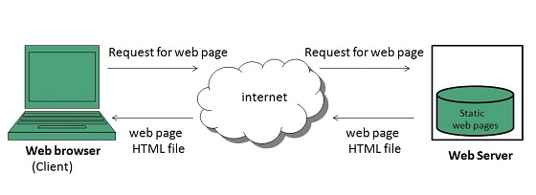

Web tĩnh

Điểm cộng của loại website này là nội dung đơn giản, không có sự can thiệp quá nhiều của người lập trình web cũng như không phải xử lý những câu lệnh phức tạp. Loại website này được tạo nên để đối tượng sử dụng có thể thoải mái hơn, tự do sáng tạo của người thiết kế, đảm bảo được một giao diện đẹp mắt, hấp dẫn. Nếu sản phẩm, dịch vụ của bạn không quá nhiều, nguồn nhân lực của bạn không đủ thì có thể lựa chọn giải pháp thiết kế này.

Nhìn chung, loại website tĩnh cũng có khá nhiều khuyết điểm. Cụ thể là nó không có hệ thống hỗ trợ thay đổi thông tin. Do vậy, nếu cần phải cập nhật thông tin thường xuyên thì bạn phải am hiểu lập trình.

* Web động

Đối với loại web này thì nó sẽ bao gồm hai phần. Phần đầu tiên được hiển thị ở trên trình duyệt mà khi truy cập và internet bạn sẽ thấy. Phần thứ hai được tồn tại ngầm ở bên dưới, nó có công dụng để điều khiển nội dung của trang. Để xem và chỉnh sửa nội dung ngầm này thì chỉ có người quản trị, có tài khoản user mới truy cập vào được.

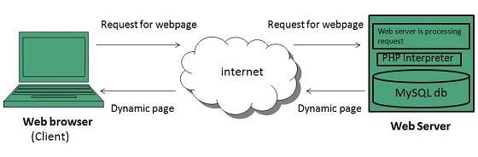

Web động

#### Phân loại theo đối tượng sở hữu

Web cá nhân: Được xây dựng nhằm mục đích giới thiệu cá nhân của một diễn viên, ca sĩ, người nổi tiếng, người hoạt động trong lĩnh vực nghệ thuật, hội họa…

Web giới thiệu doanh nghiệp: Mục đích của nó là để quảng bá hình ảnh của công ty, doanh nghiệp. Nó có chức năng cập nhật các thông tin, sản phẩm, dịch vụ của đơn vị đó để quảng bá đến cho khách hàng khắp mọi nơi. Dù hoạt động trong lĩnh vực nào thì doanh nghiệp đều có nhu cầu quảng bá thương hiệu đến với mọi người, do vậy thiết kế website là một nhu cầu tất yếu.



Thiết kế web

Web thương mại điện tử: Đây là dạng website bán hàng trực tuyến, nó cho phép thanh toán với nhiều hình thức khác nhau như chuyển khoản, tiền mặt, qua thẻ, cổng thanh toán của các dịch vụ hỗ trợ. Hầu hết các loại website dạng này đều được tổng hợp nhiều mặt hàng khác nhau, người chủ sở hữu sẽ trực tiếp quản lý việc bán hàng, tương tự như quầy hàng tự chọn. Bên cạnh đó, cũng có loại web được xây dựng và tạo ra các gian hàng riêng để cho thuê….

Web tin tức: Mục đích của website này là để cung cấp các thông tin về chính trị, xã hội, giáo dục, sức khỏe…Việc phát triển loại hình website này chính là nền tảng từ các loại báo giấy truyền thống.

## Tổng quát các công nghệ xây dựng hệ thống quản lý chất lượng không khí

### Giới thiệu về ArcGIS Server

ArcGIS Server là nền tảng để xây dựng hệ thống thông tin địa lý (GIS) có quy mô lớn, trong đó các ứng dụng GIS được quản lý tập trung, hỗ trợ đa người dùng, tích hợp nhiều chức năng GIS mạnh và được xây dựng dựa trên các tiêu chuẩn công nghiệp. ArcGIS Server quản lý các nguồn dữ liệu địa lý như bản đồ, số liệu không gian …

Đây là một hệ thống phân phối gồm nhiều thành phần có thể triển khai trên nhiều máy khác nhau. Mỗi thành phần này nắm giữ một vai trò cụ thể trong quá trình quản lý, hoạt động hoặc ngừng hoạt động, cân bằng nguồn tài nguyên cung cấp cho một hay nhiều server. Các thành phần của ArcGIS Server bao gồm:

* ArcGIS Server : Máy ArcGIS Server đáp ứng các yêu cầu đối với các dịch vụ web. Nó vẽ bản đồ, chạy các công cụ, dữ liệu truy vấn và thực hiện bất kỳ hành động nào khác mà bạn có thể thực hiện với một dịch vụ. Các ArcGIS Server có thể bao gồm một máy máy hoặc nhiều làm việc cùng nhau. Tất cả các máy đều có quyền truy cập vào cùng một dữ liệu và thông tin cấu hình, vì vậy có thể tăng hoặc thu nhỏ số lượng máy tham gia để đáp ứng nhu cầu
* Web Adaptor (bộ điều hợp Web): Để tích hợp các máy chủ ArcGIS Server với máy chủ web doanh nghiệp, có thể cài đặt ArcGIS Web Adapter. Bộ điều hợp Web nhận các yêu cầu dịch vụ web thông qua một URL chung (trên một tên cổng và trang web được chọn) và gửi chúng đến các máy chủ ArcGIS Server khác nhau trong trang web đã chọn
* Web server (máy chủ web): Máy chủ web có thể lưu trữ các ứng dụng web và cung cấp các lợi ích bảo mật và cân bằng tải tùy chọn cho trang web ArcGIS Server
* Data server (máy chủ dữ liệu): Có thể đặt dữ liệu của mình trực tiếp trên mỗi máy chủ GIS hoặc truy cập dữ liệu từ một kho lưu trữ dữ liệu trung tâm, chẳng hạn như một thư mục mạng chia sẻ hoặc một cơ sở dữ. Dữ liệu bao gồm tất cả các tài nguyên GIS đã được xuất bản dưới dạng các dịch vụ trên máy chủ ArcGIS, các tài nguyên này có thể là bản đồ, định vị, cơ sở dữ liệu địa lý,…

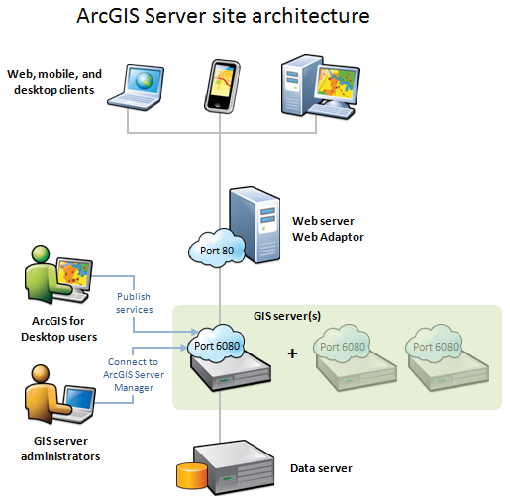

Hình 2-1. Thành phần của ArcGIS Server

### Giới thiệu về ArcGIS GeoEvent Server

### ArcGIS API for JavaScript

### API for Android

### WebSocket

### Real-time

### Stream Services

## Phân tích và thiết kế hệ thống

### Đặc tả yêu cầu

#### Làm rõ và phân tích yêu cầu

Chúng tôi tin rằng điều quan trọng là phải hiểu được hệ thống và quy trình của các website cung cấp thông tin đã có, bởi vì chúng được tích hợp chặt chẽ với hệ thông quản lí thông tin chất lượng không khí. Hai phương thức thu thập yêu cầu cung cấp thông tin hữu ích trong việc nhận thức được quy trình và hệ thống là phân tích tài liệu và phỏng vấn.

Đầu tiên, chúng tôi thu thập các báo cáo đã có ( ảnh chụp màn hình của website về chất lượng không khí …) và tài liệu hệ thống ( mô hình dữ liệu, mô hình quy trình). Nhũng tài liệu này cung cấp nhiều thông tin hữu ích và chuẩn xác về các hệ thống đã có. Khi có câu hỏi phát sinh, chúng tôi tiến hành một cuộc phỏng vấn ngắn với người cung cấp tài liệu để làm rõ.

Tiếp theo, chúng tôi phỏng vấn các nhà phân tích cao cấp về các hệ thống hiện tại để hiểu rõ cách thức hoạt động của hệ thống. Chúng tôi cũng đã phỏng vấn một số IT tham gia hỗ trợ phát triển hệ thống hiện có. Cả hai đã cung cấp các thông tin cần thiết.

Tiếp theo, nhóm đã thảo luận về các chức năng phổ biến của hầu hết các hệ thống, đồng thời nêu ý tưởng một số chức năng mới.

#### Định nghĩa yêu cầu

Thông qua tất cả các hoạt động trên, Nhóm đã thu thập được các thông tin cần thiết và cố gắng xác định các yêu cầu cho hệ thống thông qua các tài liệu trên. Các yêu cầu được thêm vào các định nghĩa yêu cầu và được nhóm bởi loại yêu cầu. Các yêu cầu nằm ngoài phạm vi của hệ thống sẽ được nhập vào một tài liệu riêng biệt và được lưu lại để sử dụng trong tương lai.

Sau khi kết thúc quá trình phân tích, các định nghĩa yêu cầu đã được phân chia cho các thành viên. Nhóm đã gặp nhau để làm rõ, hoàn thiện và ưu tiên các yêu cầu và tạo các use case để cho biết hệ thống được sử dụng như thế nào.

Nhóm cũng dành thời gian để tạo ra các mô hình quy trình cũng như các mô hình dữ liệu trong hệ thống.

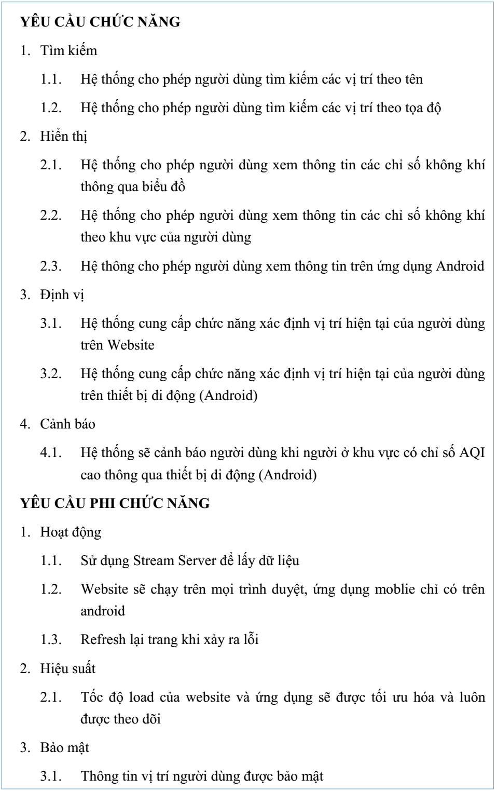

***Hình Yêu cầu hệ thống***

#### Đề xuất hệ thống

Dự theo các yêu cầu và tình hình thực tế, chúng tôi sẽ đưa ra phiên bản đầu vào mùa hè, tại phiên bản này sẽ cũng cấp một số chức quan trọng nhất. Sau đó dựa vào phản hồi của người dùng sẽ tiến hành cập nhật các phiên bản sau.

Kết hợp các phân chia từ dự án để xây dựng lên một đề nghị hệ thống.

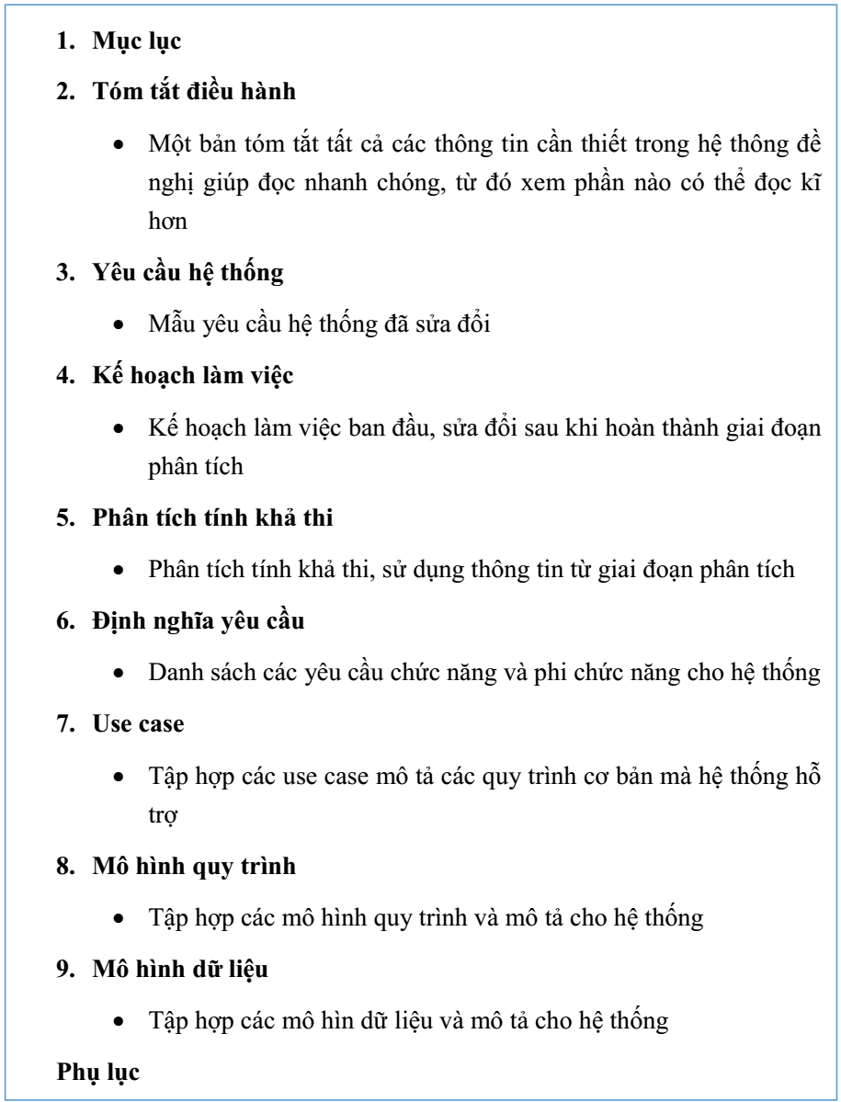

***Hình Phác họa hệ thống***

### Phân tích Usecase

#### Xác định Use case chính

Thông thường thông tin định nghĩa yêu cầu chức năng sẽ trở thành các use case, nhưng nó đòi hỏi một số tư duy về cấu trúc của use case. Sau khi đọc định nghĩa yêu cầu, nhóm đã các use case tương ứng với các yêu cầu và tạo ra một danh sách phản hồi sự kiên để làm rõ số lượng và phạm vi của use case.

Sau khi suy nghĩ cẩn thận về những yêu cầu này, chúng tôi chia ra 3 sự kiện chính:

* Tìm kiếm và hiển thị: 1 người dùng truy cập vào website và/hoặc tìm kiếm địa điểm, người dùng mong muốn sẽ nhìn thấy các thông tin liên quan đến địa điểm mình cần xem
* Sự kiện 2, người dùng có thể không xác định được hiện tại địa điểm mình đang đâu, các chỉ số không khi như thế nào vì thế người dùng muốn biết chính xác địa điểm hiện tại của mình
* Cuối cùng, người dùng chỉ mang theo thiết bị di động bên người việc truy cập website sẽ gặp khó khăn, một ứng dụng dùng để thông báo là cần thiết

Từ các sự kiện, chúng tôi cảm thấy có 3 use case là đủ cho hệ thống. Ba use case sẽ là tìm kiếm và hiển thị, định vị, thông báo. Tên được đặt dựa theo việc mô tả các sự kiện, tên use case sẽ đại diên cho chức năng của use case đó.

Nhóm sau đó bắt đầu thu thập thông tin bổ sung để xác định từng nhóm use case. Điều này được thực hiện dựa trên cơ sở kết quả của quá trình phân tích yêu cầu, cũng như thông qua các phiên làm việc với khách hàng, chuyên gia.

|  |  |  |
| --- | --- | --- |
| **Sự kiện** | **Phản hồi** | **Yêu cầu** |
| Người dùng truy cập vào website và/hoặc tìm kiếm | Vị trí và dữ liệu về chỉ số không khí tại khu vực đó | 1.1, 1.2, 2.1, 2.2, 2.3 |
| Người dùng xác định vị trí hiện tại của mình | Dữ liệu về chỉ số không khí tại vị trí hiện tại của người dùng | 3.1, 3.2 |
| Người dùng đi vào khu vực có chỉ số AQI cao | Cảnh báo về chỉ số AQI tại đây | 4.1 |

***Bảng Danh sách phản hồi sự kiện***

#### Xây dựng các Use case

##### Tìm kiếm và hiển thị

Đối với use case tìm kiếm và hiển thị dữ liệu, Trigger chính là sự xuất hiện dữ liệu của khu vực. Dữ liệu được hiển thị trên bản đồ cũng như ở trên các biểu đồ.

Điều kiện tiên quyết cho use case này là website hoạt động ổn định cũng như Stream server không xảy ra lỗi và được kết nối. Sau khi truy cập trang web người dùng sẽ thấy thông tin của khu vực mặc định được hệ thống đặt ra.

Nếu người dùng muốn xem một khu vực nào đó, người dùng có thể dùng tìm kiếm để tìm khu vực cần xem. Người dùng có thể dùng tên hoặc tọa độ của địa điểm để tìm kiếm.

Khi người dùng ấn tìm kiếm có thể xảy ra một số trường hợp như sau:

* Địa điểm được tìm kiếm có trên hệ thống: Khi đó bản đồ sẽ chuyển đến địa điểm đó và các biểu đồ sẽ thay đổi dựa theo số liệu của địa điểm
* Địa điểm được tìm kiếm không có trên hệ thống: Khi đó bản đồ vẫn ở vị trí mặc định, cũng như các biểu đồ không thay đổi. Đồng thời hệ thống sẽ thống báo cho người dùng không có địa điểm yêu cầu

Một số trường hợp ngoại lệ khu vực được tìm kiếm không có dữ liệu từ server, khi đó hệ thống sẽ có thông báo cho người dùng và quay trở lại khu vực mặc định.

|  |  |  |  |
| --- | --- | --- | --- |
| **Tên Use Case**: Tìm kiếm và hiển thị | **ID**: UC-1 | | **Ưu tiên**: Cao |
| **Tác nhân**: Người dùng | | | |
| **Miêu tả**: Khi người dùng truy cập website và/hoặc nhập vào tên khu vực hoặc tọa độ khu vực đó và ấn tìm kiếm thì hệ thống sẽ chuyển bản đồ đến khu vực đó đồng thời sẽ hiển thị các chỉ số không khí của khu vực đó | | | |
| **Trigger**: Người dùng yêu cầu tìm kiếm  **Kiểu**: 🗹**Kích hoạt ngoài** 🞏**Kích hoạt trong** | | | |
| **Điều kiện tiên quyết**:   1. Website hoạt động 2. Stream Server hoạt động | | | |
| **Các bước thông thường** | |  | **Thông tin các bước** |
| 1.0 Người dùng truy cập vào website và/hoặc yêu cầu tìm kiếm | |  |  |
| 1. Hệ thống hiển thị trang chủ | | 🡸 | AQI vị trí mặc định |
| 1. Người dùng nhập tên hoặc tọa độ vào ô tìm kiếm | | 🡸 | Tên hoặc tọa độ |
| 1. Hệ thống hiển thị các kết quả liên quan | | 🡸 | Kết quả liên quan |
| 1. Người dùng chọn địa điểm cần xem | |  |  |
| 1. Hệ thống hiển thị vị trí và AQI | | 🡸 | Vị trí và AQI |
| **Các bước thay thế** | |  | **Thông tin các bước** |
| 1.1 Không có địa điểm cần tìm (rẽ ở bước 3) | |  |  |
| 1. Hệ thống hiển thị thông báo không có kết quả | | 🡺 | Thông báo không có kết quả |
| 1. Hệ thống quay lại trang chủ | |  |  |
| 1.2 Không có dữ liệu AQI của địa điểm(rẽ ở bước 5) | |  |  |
| 1. Hệ thống sẽ hiển thị thông báo không có dữ liệu | | 🡺 | Thông báo không có dữ liệu |
| 1. Hệ thống chuyển đến trang chủ | |  |  |

***Bảng. Use case tìm kiếm***

##### Định vị

Đối với use case định vị, mục đích chính là đưa về vị trí hiện tại của người dùng, từ đó đưa ra dữ liệu.

Điều kiện tiên quyết của use case là website hoạt động ổn định, Stream server không xảy ra lỗi và được kết nối. Một điều kiện nữa là thiết bị có hỗ trợ GPS.

Khi người dùng ấn vào nút định vị, bản đồ sẽ chuyển về vị trí hiện tại của người dùng, kèm theo dữ liệu về không khí tại vị trí đó.

Trong khi thực hiện chức năng có thể xảy ra trường hợp ngoại lệ như vị trí của người dùng không có dữ liệu về không khí, khi đó hệ thống sẽ thông báo cho người dùng biết điều này .

|  |  |  |  |
| --- | --- | --- | --- |
| **Tên Use Case**: Định vị | **ID**: UC-2 | | **Ưu tiên**: Cao |
| **Tác nhân**: Người dùng | | | |
| **Miêu tả**: Khi người dùng nhấn vào nút định vị, bản đồ sẽ chuyển đến vị trí hiện tại của người dùng, đồng thời hiển thị chỉ số không khí tại khu vực đó | | | |
| **Trigger**: Người dùng yêu cầu định vị  **Kiểu**: 🗹**Kích hoạt ngoài** 🞏**Kích hoạt trong** | | | |
| **Điều kiện tiên quyết**:   1. Website hoạt động 2. Stream Server hoạt động 3. Thiết bị hỗ trợ GPS, định vị | | | |
| **Các bước thông thường** | |  | **Thông tin các bước** |
| * 1. Người dùng yêu cầu định vị | |  |  |
| 1. Người dùng ấn nút định vị | |  |  |
| 1. Hệ thống xác nhận vị trí của người dùng | |  |  |
| 1. Hệ thống hiển thị vị trí hiện tại của người dùng trên bản đồ và chỉ số không khí tại vị trí đó | | 🡸 | Vị trí và chỉ số không khí |
| **Các trường hợp ngoại lệ**  E1. Vị trí hiện tại của người dùng không có dữ liệu chỉ số không khí (xảy ra ở bước 3)   1. Hệ thống hiển thị thông báo cho người dùng   Quay lại vị trí mặc định | | | |

***Bảng Use case định vị***

##### Cảnh báo

Đối với use case cảnh báo, mục đích chính là đưa ra thông báo khi người dùng đang trong khu vực có chỉ số AQI >100

Để thực hiện được chức năng này, yêu cầu người dùng phải có thiết bị di động Android kết nối mạng đồng thời Stream Server vẫn hoạt động tốt .

Thông qua thiết bị di động của người dùng, hệ thống sẽ nhận biết vị trí hiện tại của người dùng và xem xét chỉ số AQI tại vị trí đó, nếu AQI >100 hệ thống sẽ gửi cảnh báo cho người dùng, đồng thời đưa ra một số biện pháp phòng tránh.

Use case này có trường hợp ngoại lệ là không có dữ liệu về khu vực mà người dùng đang ở. Đối với trường hợp này hệ thống cũng sẽ gửi cho người dùng thông báo cho người dùng đã đi đến khu vực không có dữ liệu và chú ý tình trạng không khí.

|  |  |  |  |
| --- | --- | --- | --- |
| **Tên Use Case**: Cảnh báo | **ID**: UC-3 | | **Ưu tiên**: Cao |
| **Tác nhân**: Hệ thống | | | |
| **Miêu tả**: Khi người dùng đi vào khu vực có chỉ số AQI > 100, hệ thống sẽ tự động gửi cho người dùng cảnh báo và một số biện pháp phòng tránh | | | |
| **Trigger**: Hệ thống gửi cảnh báo  **Kiểu**: 🞏**Kích hoạt ngoài** 🗹**Kích hoạt trong** | | | |
| **Điều kiện tiên quyết**:   1. Người dùng có thiết bị di động Android có mạng và cài phần mềm Air Quality 2. Stream Server hoạt động 3. Thiết bị hỗ trợ GPS, định vị | | | |
| **Các bước thông thường** | |  | **Thông tin các bước** |
| * 1. Hệ thống gửi cảnh báo | |  |  |
| 1. Hệ thống xác định vị trí hiện tại người dùng | | 🡸 | Tọa độ hiện tại |
| 1. Hệ thống kiểm tra dữ liệu trên server | | 🡸 | Dữ liệu CLKK |
| 1. Nếu AQI > 100, hệ thống sẽ gửi cảnh báo | | 🡺 | Cảnh báo |
| **Điều kiện sau:**   1. Có cảnh báo về chất lượng không khí xấu cho người dùng 2. Có đi kèm một số gợi ý để phòng tránh tình trạng hiện tại | | | |
| **Các trường hợp ngoại lệ:**  E1. Người dùng đang ở vị trí không có dữ liệu   1. Hệ thống gửi cho người dùng 1 thông báo tại đây không có dữ liệu | | | |

***Bảng Use case cảnh báo***

#### Sơ đồ Use case

##### Sơ đồ Use case tổng quan

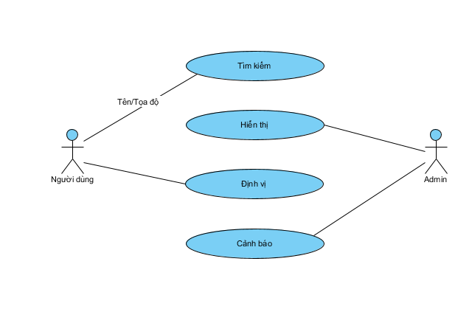

***Hình Sơ đồ use case tổng quan***

##### Sơ đồ use case người dùng

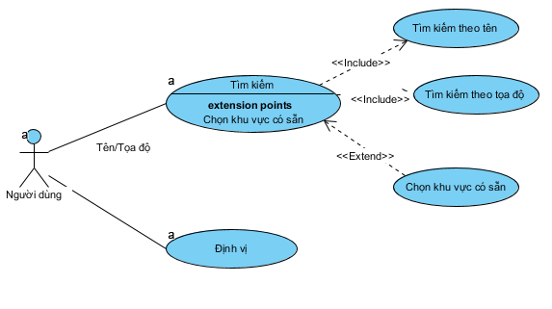

***Sơ đồ use case người dùng***

##### Sơ đồ use case admin

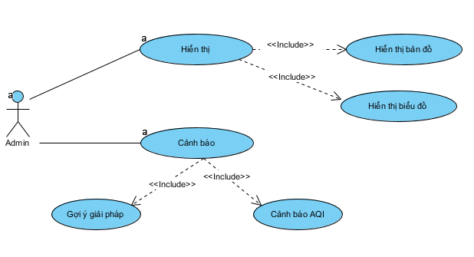

***Hình Sơ đồ use case admin***

### Biểu đồ tuần tự

#### Biểu đồ tuần tự tìm kiếm

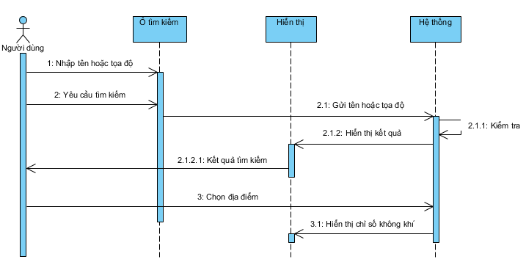

***Hình Biểu đồ tuần tự tìm kiếm***

#### Biểu đồ tuần tự định vị

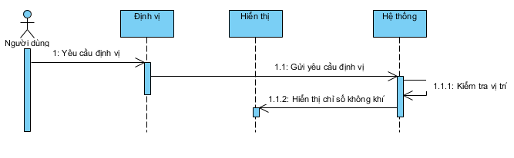

***Hình Biểu đồ tuần tự định vị***

#### Biểu đồ tuần tự cảnh báo

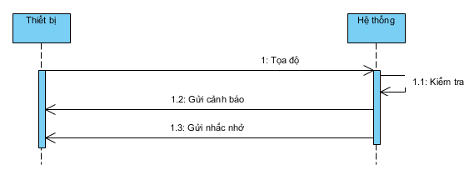

***Hình Biểu đồ tuần tự cảnh báo***

#### Biểu đồ tuần tự chọn khu vực có sẵn

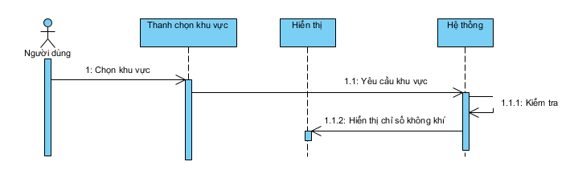

***Hình Biểu đồ tuần tự chọn khu vực***

### Biểu đồ trạng thái

#### Trạng thái tiềm kiếm

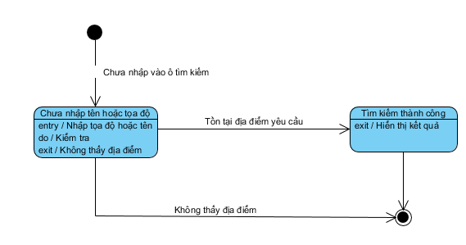

***Hình Biểu đồ trạng thái tìm kiếm***

#### Trạng thái định vị

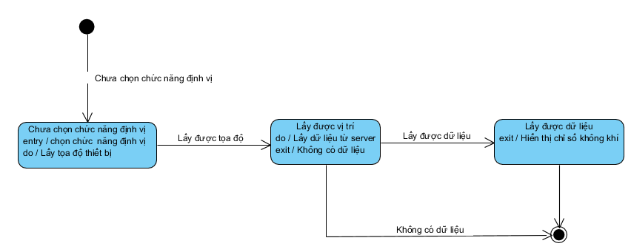

***Hình 11. Biểu đồ trạng thái định vị***

#### Trạng thái cảnh báo

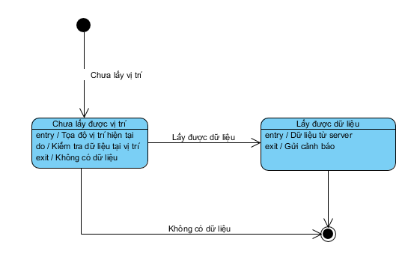

***Hình 12. Biểu đồ trạng thái cảnh báo***

## Cơ sở dữ liệu cho Website quản lý lớp phủ rừng

### Phân loại dữ liệu

Dữ liệu bản đồ là những mô tả theo phương pháp số các hình ảnh của bản đồ, chúng gồm tọa độ các điểm, quy luật (hay cấu trúc) và các kí hiệu dùng để xác định một hình ảnh bản đồ cụ thể. Qua phần mềm điều hành có thể tạo ra hình ảnh bản đồ trên màn hình hoặc in ra giấy.

Trong bản đồ số nói chung, các dữ liệu được phân chia thành hai loại là dữ liệu không gian và dữ liệu thuộc tính.

* *Dữ liệu không gian*

Dữ liệu không gian là loại dữ liệu thể hiện chính xác vị trí trong không gian thực của đối tượng và quan hệ giữa các đối tượng qua mô tả hình học, mô tả bản đồ và mô tả topology.

Đối tượng trong không gian của bản đồ số địa chính gồm có điểm khống chế tọa độ, địa giới hành chính, các thửa đất, các công trình xây dựng, hệ thống giao thông, thủy văn và các yếu tố khác có liên quan.

Các dữ liệu không gian thể hiện các đối tượng bản đồ qua 3 yếu tố hình học cơ bản là điểm, đường, vùng.

Các đối tượng không gian cần được ghi nhận vị trí trong không gian bản đồ, mối quan hệ của nó với các đối tượng xung quanh và một số thuộc tính liên quan để mô tả đối tượng. Thông tin vị trí của các đối tượng bản đồ luôn kèm theo các thông tin về quan hệ không gian (topology) nó được thể hiện qua ba kiểu quan hệ: liên thông nhau, kề nhau, nằm hoặc bao trong nhau.

**Ví dụ**: dữ liệu không gian của thửa đất chính là tọa độ các góc thửa (điểm), ranh giới thửa (đường khép kín) và miền nằm trong ranh giới chúng được mô tả bằng kí hiệu bản đồ dạng đường, đặc biệt trong cơ sở dữ liệu còn được lưu trữ dữ liệu mô tả quan hệ không gian (topology) của thửa đất với các đối tượng khác ở xung quanh.

* *Dữ liệu thuộc tính*

Dữ liệu thuộc tính còn được gọi là dữ liệu phi không gian đó là các dữ liệu thể hiện các thông tin về đặc điểm cần có của các yếu tố bản đồ.

Các dữ liệu thuộc tính chia làm 2 loại:

* Thuộc tính định lượng gồm: kích thước, diện tích, độ nghiêng.
* Thuộc tính định tính gồm: phân lớp, kiểu, màu sắc, tên, tính chất…

Thông thường dữ liệu thuộc tính được thể hiện bằng các mã quy định và lưu trữ trong các bảng hai chiều. Tùy theo đặc điểm chuyên đề và thuộc tính của nó mà các đối tượng được xếp vào các lớp khác nhau.

**Ví dụ**: Thông tin thuộc tính của dữ liệu địa chính gồm: số hiệu thửa đất, diện tích, chủ sử dụng đất, địa chỉ, định danh, phân loại đất, phân hạng đất, giá đất, mức thuế và thông tin pháp lý.

***Dữ liệu bản đồ số:***

Dữ liệu bản đồ số có thể lưu trữ ở hai dạng, đó là dạng vector và dạng raster*.* Mỗi dạng dữ liệu có những đặc trưng riêng và có ưu thế sử dụng trong các trường hợp khác nhau.

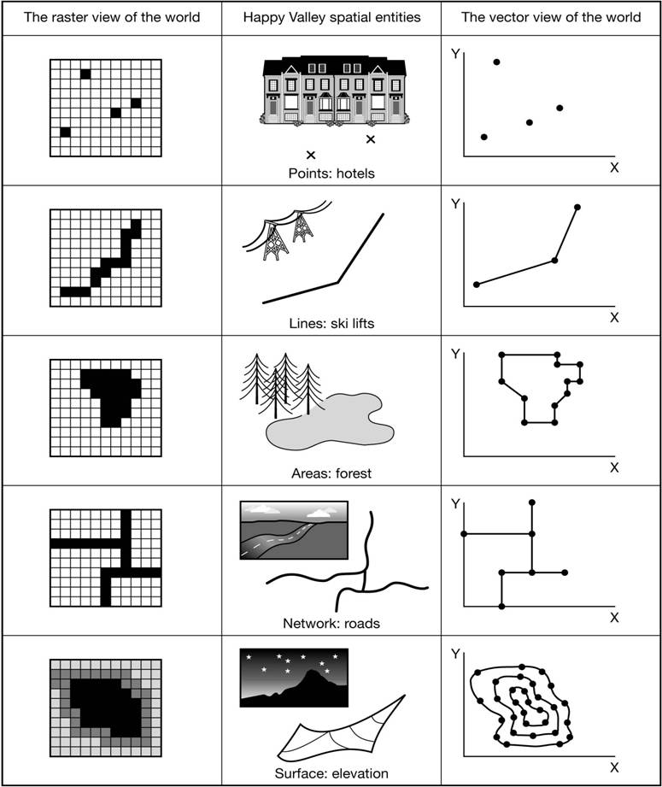

***Hình 2- 17.*** ***Dữ liệu Vector và Raster***

***Dữ liệu dạng Vector:***

Yếu tố đường nét là yếu tố quan trọng cần thể hiện trên các loại bản đồ. Trong bản đồ số các đối tượng loại này được thể hiện bằng loại dữ liệu vector. Ta biết rằng vector là đại lượng biến thiên có độ dài và hướng tương ứng. Một vector được xác định trong không gian nếu biết tọa độ điểm đầu và điểm cuối của nó. Như vậy các đối tượng bản đồ đều có thể xác định và mô tả qua dạng dữ liệu vector.

Điểm là yếu tố hình học cơ bản cần ghi nhận, lưu trữ và quản lý số hiệu điểm cùng tọa độ của nó trong hệ tọa độ đã chọn.

Đoạn thẳng, đường thẳng là yếu tố hình học nối liền hai điểm, cần quản lý điểm đầu, cuối của nó.

Đường gấp khúc là một tập hợp các đoạn thẳng nối tiếp nhau cần lưu trữ, quản lý một dãy điểm tương ứng gồm tên điểm, tọa độ của chúng. Đường con trơn được chia nhỏ (rời rạc hóa) tới mức có thể được coi là đường gấp khúc để quản lý.

Vùng hay thửa là một miền được giới hạn bởi một đường bao khép kín (đường gấp khúc có điểm đầu và cuối trùng nhau). Ta chỉ cần xác định và quản lý vị trí đường bao cùng diện tích và các thuộc tính của chúng.

Như vậy các đối tượng trong không gian được mô tả bằng dạng dữ liệu vector thông qua số hiệu và tọa độ các điểm nút, các cạnh, các vùng cùng quan hệ giữa chúng với nhau.

***Dữ liệu dạng Raster:***

Dữ liệu dạng raster là kết quả biểu diễn rời rạc hóa các thông tin hình ảnh trên mặt phẳng thành dạng lưới các ô vuông. Các phần tử của ô vuông có kích thước rất nhỏ chứa các thông tin về độ xám, đó là *Picture element* hay *Pixel.*Kích thước của pixel càng nhỏ thì độ phân giải càng cao và lượng thông tin cần phải ghi nhận càng nhiều.

Việc raster hóa các tấm ảnh hàng không hoặc tờ bản đồ được thực hiện nhờ máy quét (Scanner). Máy quét ảnh theo các dòng song song tạo ra các ô lưới theo hàng và cột bắt đầu từ góc bên trái của tấm ảnh. Vị trí của các pixel thông qua tọa độ phẳng x, y. Nếu biết kích thước của pixel và ghi nhận được số hàng và số cột của nó thì sẽ tính ra được tọa độ tâm của pixel.

Như vậy bằng việc rời rạc hóa thông tin hình ảnh liên tục thành các yếu tố ảnh cơ bản pixel và ghi nhận vị trí của chúng cùng các thông tin thuộc tính được mã hóa, khi đó ảnh hoặc bản đồ đã được thể hiện và lưu trữ dưới dạng số.

# : XÂY DỰNG WEBSITE QUẢN LÝ CHẤT LƯỢNG KHÔNG KHÍ KHU VỰC HÀ NỘI

## Xử lý dữ liệu và đưa bản đồ lên Website

File dữ liệu “*thanh lap ban do lop phu rung_kimboi*” do ThS. Diêm Thị Thùy, bộ môn Tin học Trắc Địa, khoa Công nghệ thông tin cung cấp. Bao gồm file bản đồ lớp phủ rừng huyện Kim Bôi, tỉnh Hòa Bình và các dữ liệu thuộc tính liên quan.

- Tỉ lệ bản đồ: 1: 250000

- Kinh tuyến trục: 106000’

- Hệ tọa độ: WGS84 (của Bộ quốc phòng Mỹ)

Từ file dữ liệu bản đồ gốc ban đầu, ta thấy dữ liệu đã ở hệ tọa độ WGS84 có dạng *.shp nên có thể dùng trực tiếp dữ liệu có sẵn.

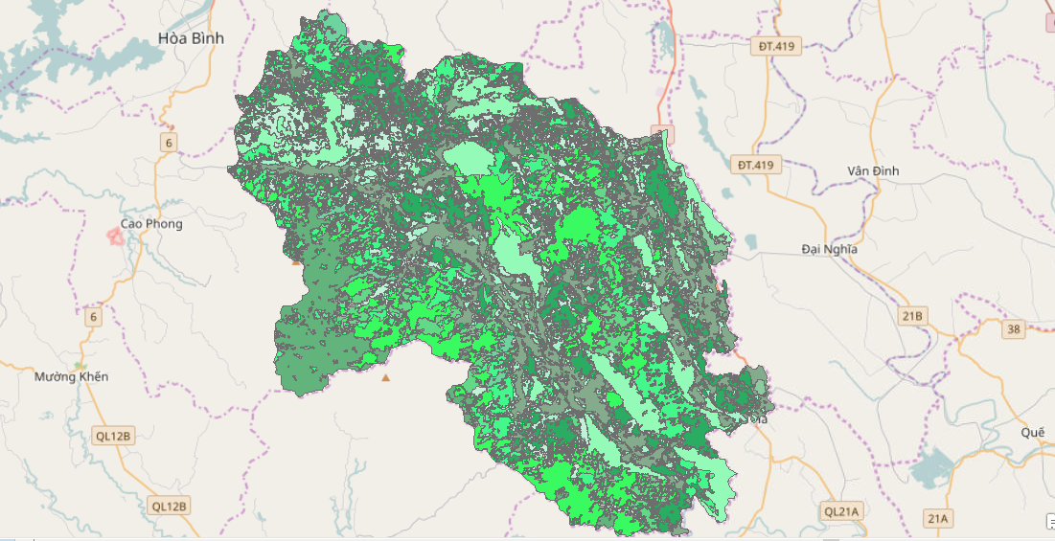

***Hình 3- 1. Bản đồ huyện Kim Bôi, Hòa Bình hệ tọa độ WGS84 trên ArcMap.***

Một shapefile được tổ chức thành các tập tin riêng rẽ, tối thiểu cần có 3 tập tin có phần mở rộng là “.shp”, “.shx” và “.dbf”.

* .shp: chứa thông tin về dạng hình học của đối tượng.
* .shx: chứa thông tin về thứ tự của các đối tượng.
* .dbf: chứa thông tin về bảng dữ liệu thuộc tính của đối tượng.

### Tạo Database với PostgreSQL và PostGis.

* ***Tạo một Database trên Postgres***

Mở phần mềm Postgres (pgAdmin 4), trong mục PostgreSQL 9.6, click chuột phải vào **Database – Create – Database** để tạo mới một database

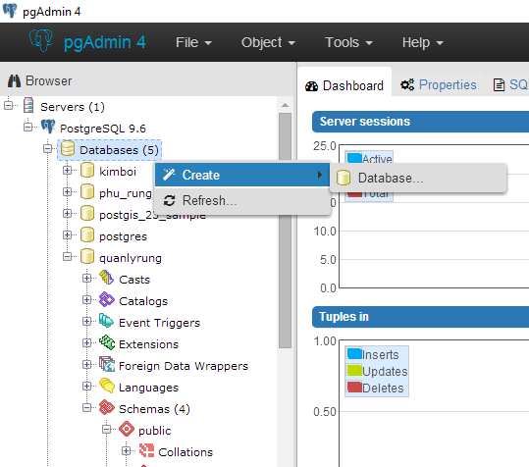

***Hình 3- 2******. Tạo mới một database***

Điền thông tin: tên database và các định nghĩa cần thiết

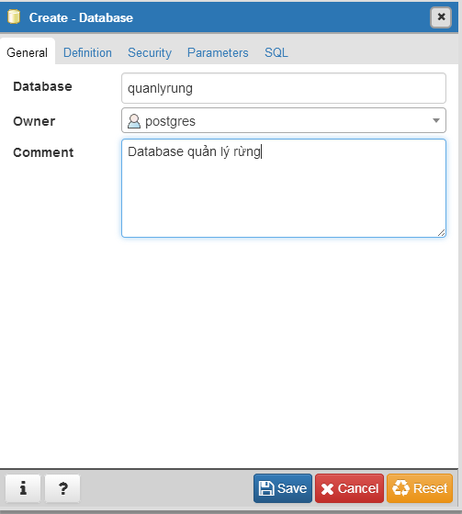

***Hình 3- 3******. Điền tên Database***

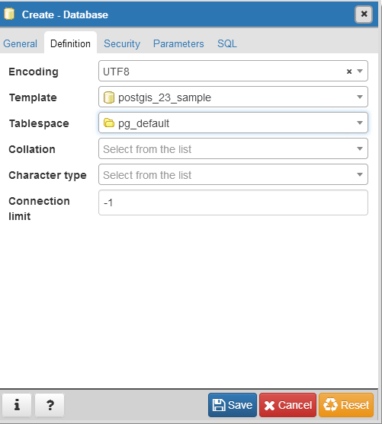

***Hình 3- 4******. Chọn các thông tin cần thiết.***

Click “**Save**” là tạo thành công Databse, từ bây giờ tất cả các thao tác truy xuất dữ liệu ta đều tiến hành xử lý ở trong Database này.

Tiếp đến, ta kết nối PostgreSQL với PostGis bằng cách mở PostGis lên và click vào “View connection detail…” và điền đầy đủ thông tin như hình.

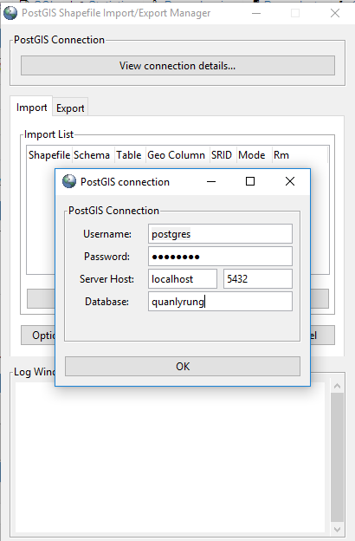

***Hình 3- 5******. Kết nối PostGIS với PostgreSQL***

### Import Shape File vào PostgreSQL.

Mở Qgis lên, chuột phải vào PostgreSQL trong browser, chọn **New Connection** và điền các thông tin kết nối và ấn **OK**

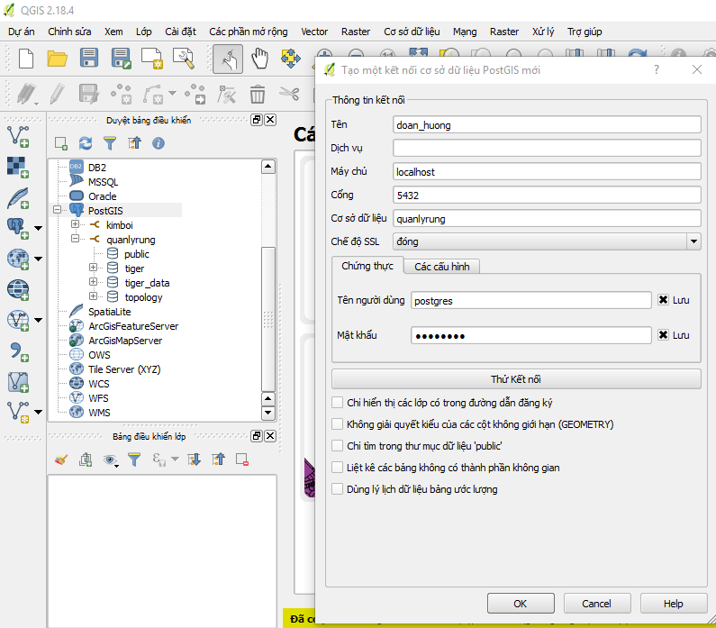

***Hình 3- 6******. Điền thông tin kết nối PostGis với QGIS***

Sau khi kết nối thành công, vào menu **Database > DB Manager > DB Manager**, hộp thoại **DB Manager** hiện ra. Chúng ta chọn vào **PostGIS**, chọn vào schema là public rồi ấn vào nút **Import Layer/File**, chọn đường dẫn đến file shapefile ở trên, chọn tên bảng để lưu data rồi ấn **OK.**

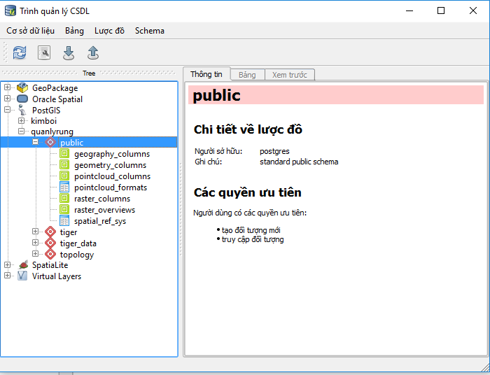

***Hình 3- 7******. Giao diện để Import dữ liệu vào PostGIS***

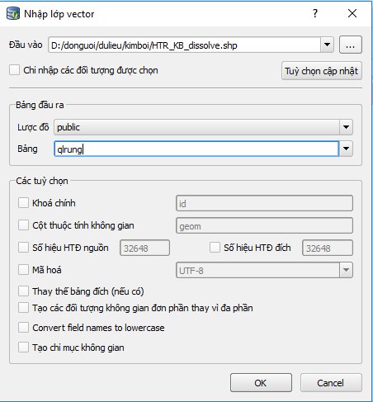

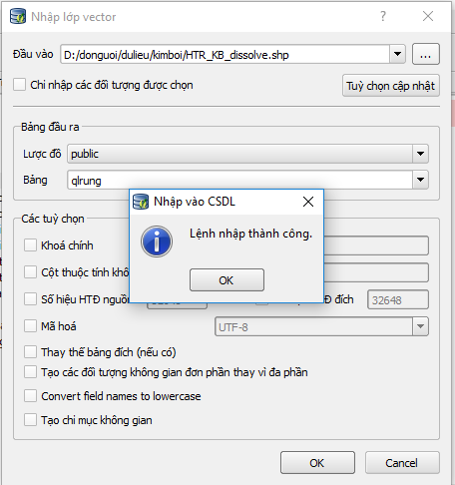

***Hình 3- 8******. Import dữ liệu thành công***

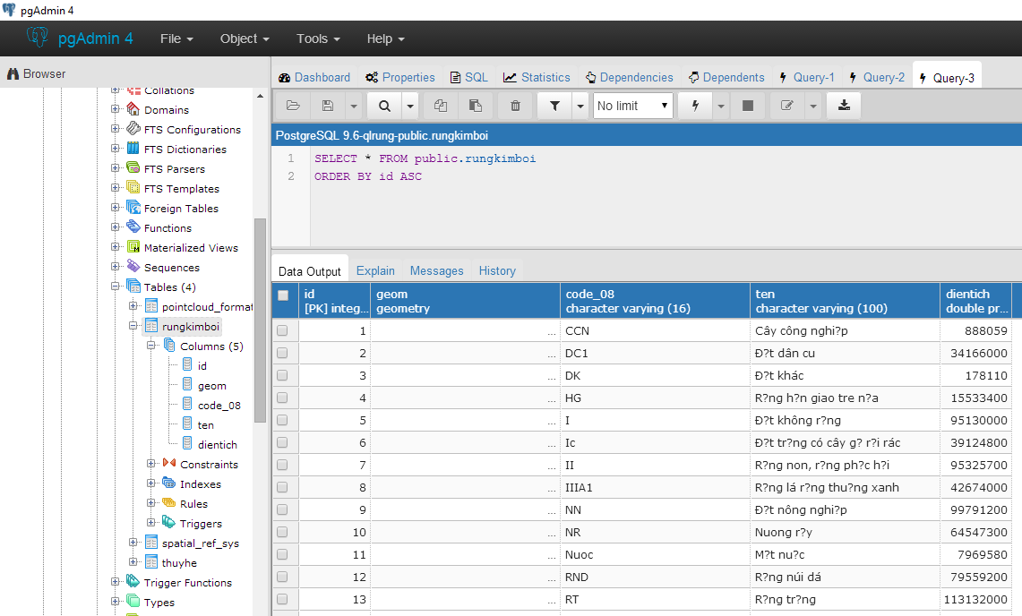

***Hình 3- 9******. Cơ sở dữ liệu bảng rungkimboi trên PostgreSQL***

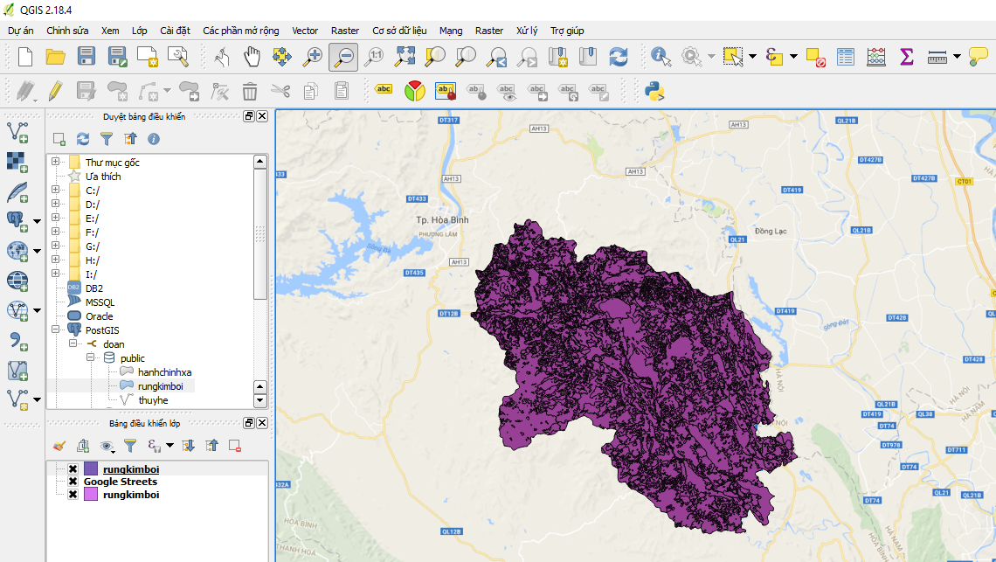

***Hình 3- 10******. Bản đồ huyện Kim Bôi hiện thị trên QGIS***

### Quy trình hiện thị bản đồ lên Geoserver.

Trong GeoServer, tiến hành tạo một không gian làm việc (Workspace), trong Workspace tạo kho dữ liệu (Stores - Stores lấy dữ liệu từ hệ quản trị csdl PostgreSQL/PostGIS). Kích hoạt các layers trong Stores, chọn Layer Preview để hiển thị bản đồ (bản đồ được hiển thị thông qua dịch vụ WMS).

Các Layers có thể được hiển thị theo định dạng mặc định trong GeoServer hoặc hiển thị theo các kiểu hiển thị (Style) được xây dựng từ tập tin có phần mở rộng là SLD.

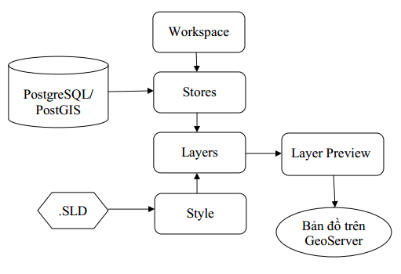

***Hình 3- 11******.*** ***Quy trình hiển thị bản đồ lên Geoserver***

Nhưng trong đề tài này để tiện lợi hơn trong việc hiển thị bản đồ lên Geoserver ta cài đặt plugin mở rộng **OpenGeo Explorer.** Nhờ ứng dụng này ta có thể thông qua Qgis để làm việc với Geoserver.

Để tạo kết nối với GeoServer ta click chuột phải vào **GeoServer Catalog** hoặc click vào hình dấu **+** ở bên trên, sau khi ta click vào chọn **New Catalog…** ta được hộp thoại **Catalog definition** như bên dưới khi đó ta sẽ nhập các thông số để kêt nối với GeoServer

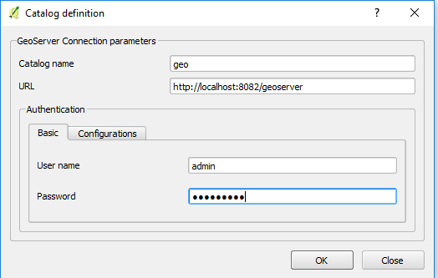

***Hình 3- 12******. Nhập các thông số kết nối với Geoserver***

#### Tạo server để public bản đồ sang Geoserver.

Dùng trình duyệt vào Geoserver, cổng Geoserver tùy theo người cài đặt, ở đây dùng cổng 8082 nên đường dẫn sẽ là: <http://localhost:8080/geoserver> để đăng nhập vào quản trị Geoserver.

Đầu tiên, tạo mới một Workspace để tạo không gian làm việc, hiện thị các dữ liệu. Chọn **Workspace** ở cột bên trái, trong phần Data, chọn **Add new workspace.**

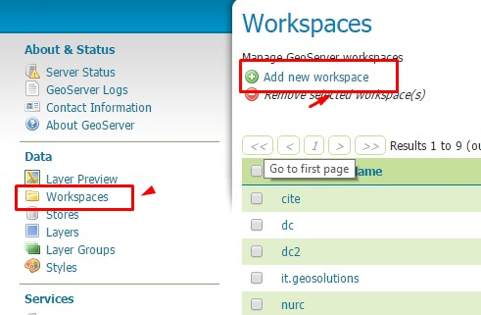

***Hình 3- 13******. Tạo mới một Workspace***

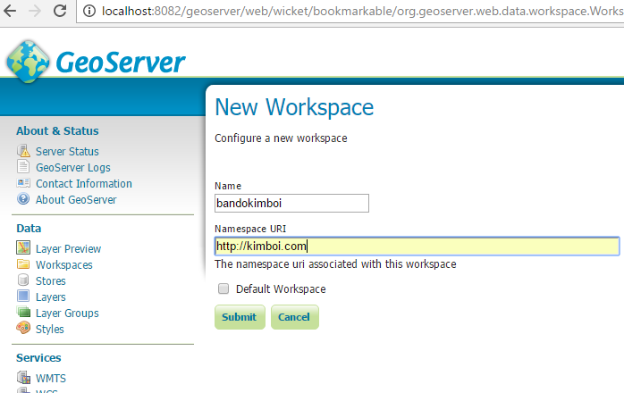

***Hình 3- 14******. Đặt tên cho Workspace***

Tiếp đến, tạo một Store để trỏ đến Data. Chọn Store cột bên trái, chọn Add new store. Chọn PostGIS vì đang làm việc với PostGIS.

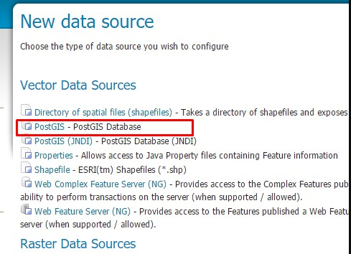

***Hình 3- 15******. Tạo mới một Store***

Nhập các thông số cho store, sau khi nhập thành công, Geoserver sẽ tự động load các layer và đưa luôn sang trang layer, có thể chọn publish để publish luôn layer.

Sau đó, tạo mới Layer bằng cách: Chọn **Layers** > Chọn **Add a new layer** > trong bảng Add layer from chọn đến dữ liệu đã khởi tạo ở trên, sau khi chọn sẽ hiện ra một bảng có chứa các Layer name. Các layer name này chính là các bảng đã được tạo trong Postgis > bấm **Publish** để tiến hành cài đặt các tham số cho Layer. Mỗi layer ta đều phải khai báo tọa độ để nó có thể hiển thị chính xác trên geoserver.

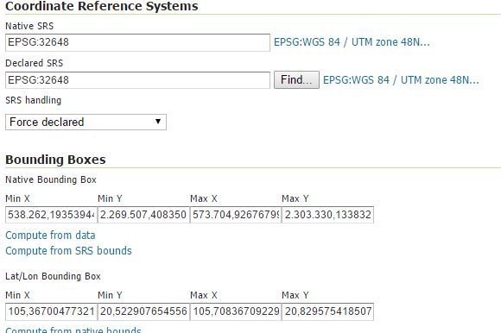

***Hình 3- 16******. Tọa độ của Layer***

Sau khi xong ấn Save để lưu lại Layer. Sau khi lưu xong thì Layer sẽ hiện lên trên danh sách Layer như sau:

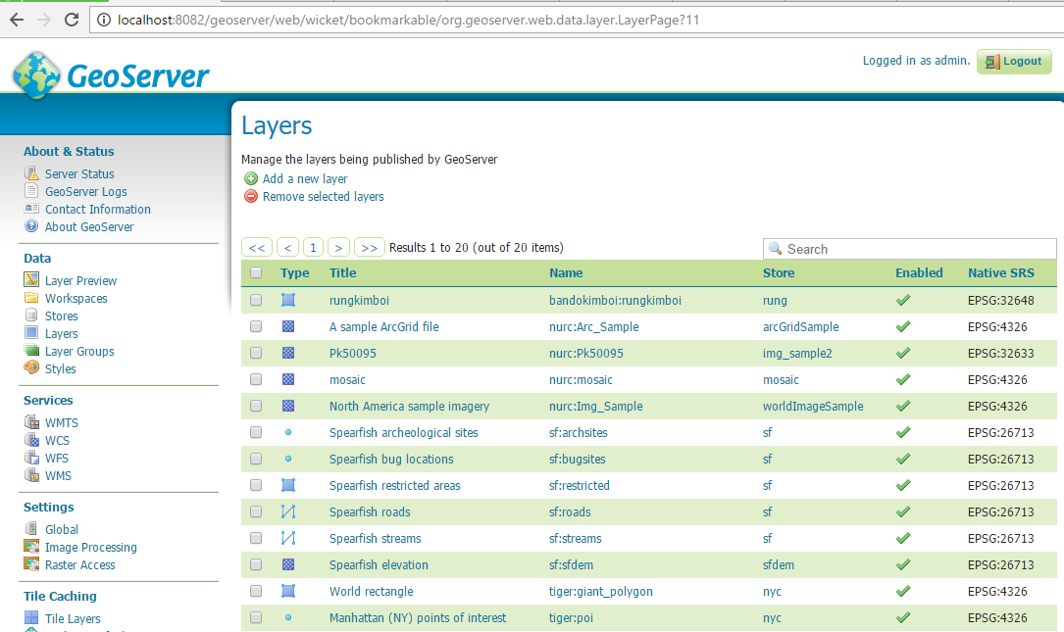

***Hình 3- 17******. Danh sách các Layer***

Như vậy, là đã pulish Layer xong, có thể vào Layer Preview để xem Layer.

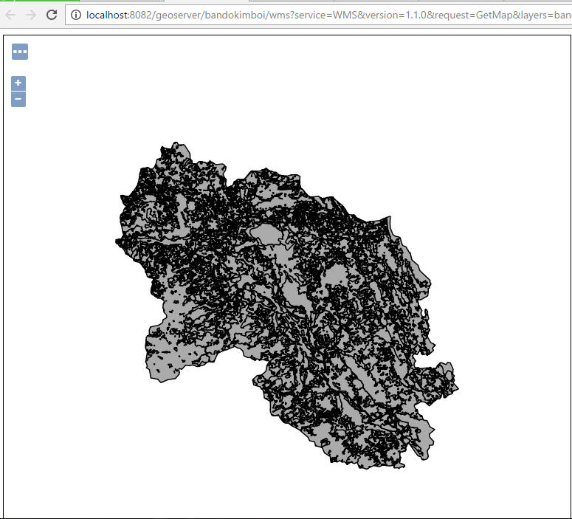

***Hình 3- 18******. Giao diện bản đồ trên Geoserver***

#### Tạo style dạng (.SLD)

Tiếp theo, tạo style cho bản đồ qua Layer trong PostGIS theo quy chuẩn màu trong Thông tư số 28/2014/TT-BTNMT ngày 02 tháng 6 năm 2014 của Bộ trưởng Bộ Tài nguyên và Môi trường.

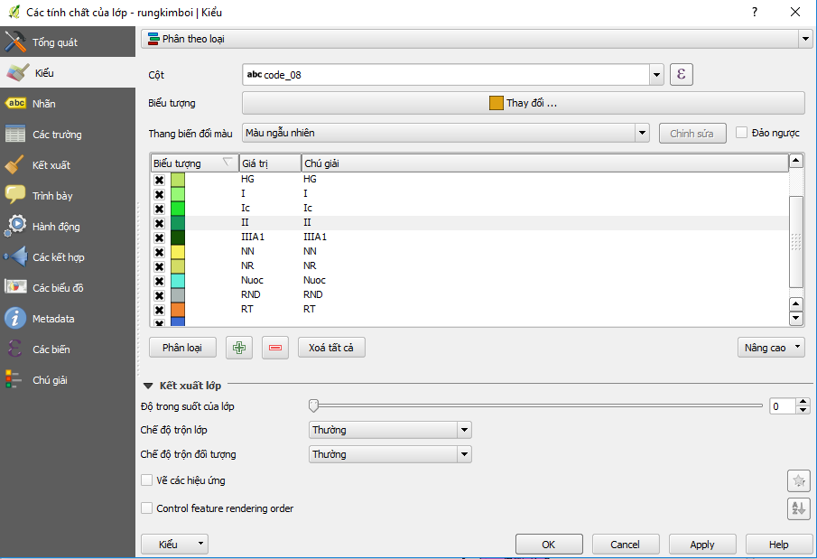

***Hình 3- 19. Tạo chuẩn màu cho styles***

Trong Geoserver Explorer chọn **Catalogs**, chọn kết nối đến cơ sở dữ liệu vừa tạo ở bước trên. Click chuột phải vào **Styles** để khởi tạo styles cho layer. Đặt tên cho styles mới và chọn **Overwite** để tạo.

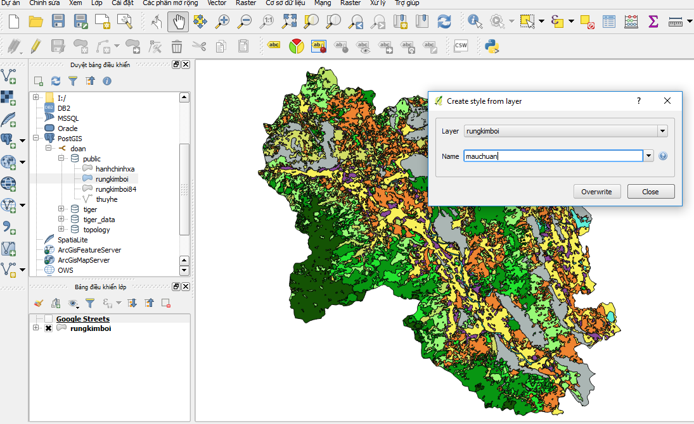

***Hình 3- 20. Tạo Style mới***

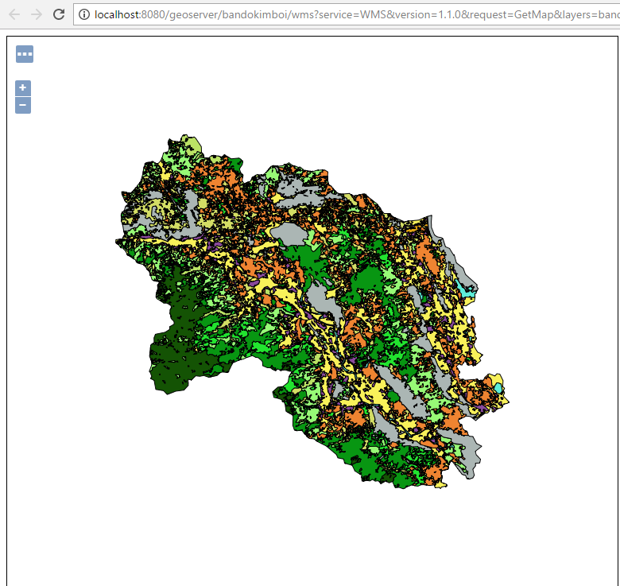

***Hình 3- 21. Giao diện bản đồ sau khi add style***

## Xây dựng giao diện chương trình.

Sau khi xây dựng cơ sở dữ liệu và thiết kế các chức năng cần thiết cho chương trình, ta tiến hành xây dựng giao điện chương trình để quản lý một cách tốt nhất, giao diện thân thiện người dùng.

Trang Web gồm hai phần: một phần giao diện cho người dùng và một cho admin quản lý dữ liệu hệ thống.

### Giao diện cho người dùng và các chức năng

* Trang chủ gồm các chức năng: giới thiệu chung về Website, đăng kí thành viên, đăng nhập, các tin tức chính, một số Website liên quan để tham khảo.

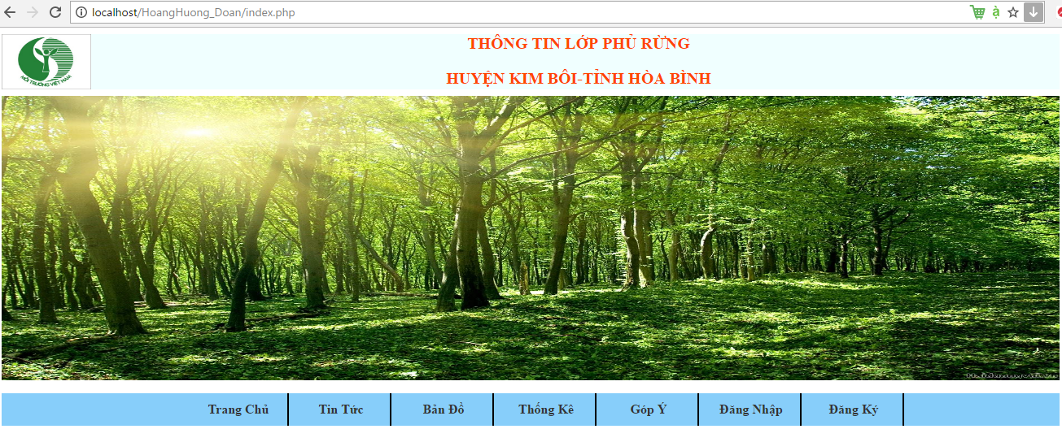

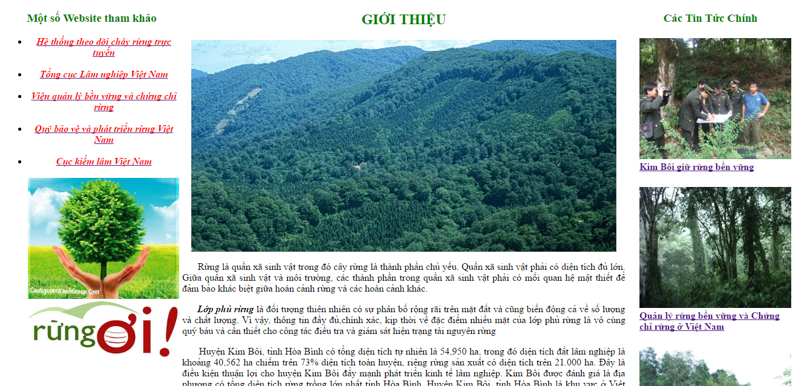

***Hình 3- 22. Giao diện trang chủ của Website***

* Trang Đăng Ký và Đăng Nhập vào hệ thống.

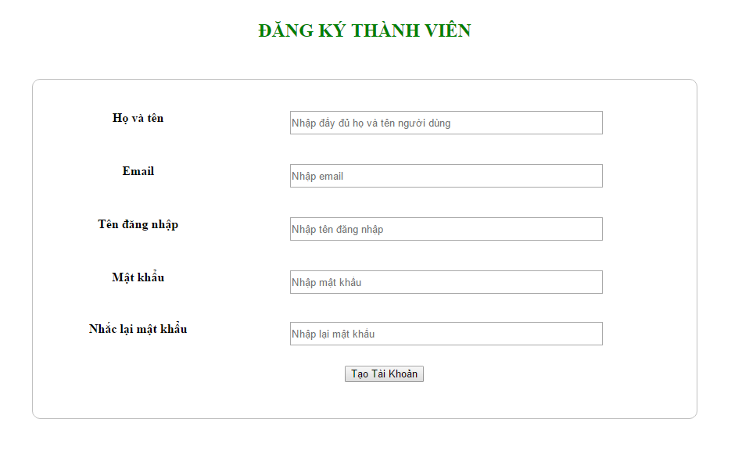

***Hình 3- 23. Trang Đăng ký người dùng***

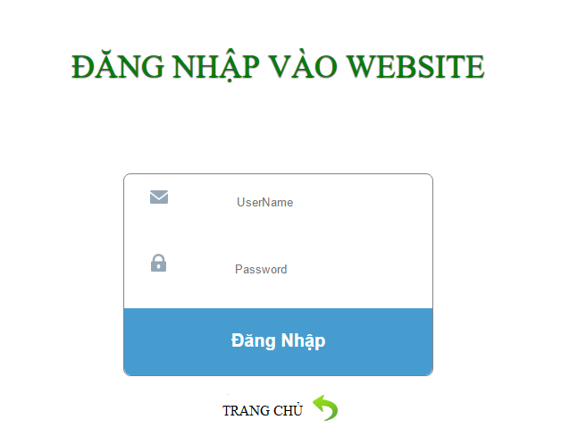

***Hình 3- 24. Trang Đăng nhập vào Website***

* Trang Tin tức: Trang tin tức hiển thị tin tức liên quan đến công việc quản lý bao gồm: tiêu đề và phần mô tả tin tức, hình ảnh, ngày đăng, nguồn đăng.

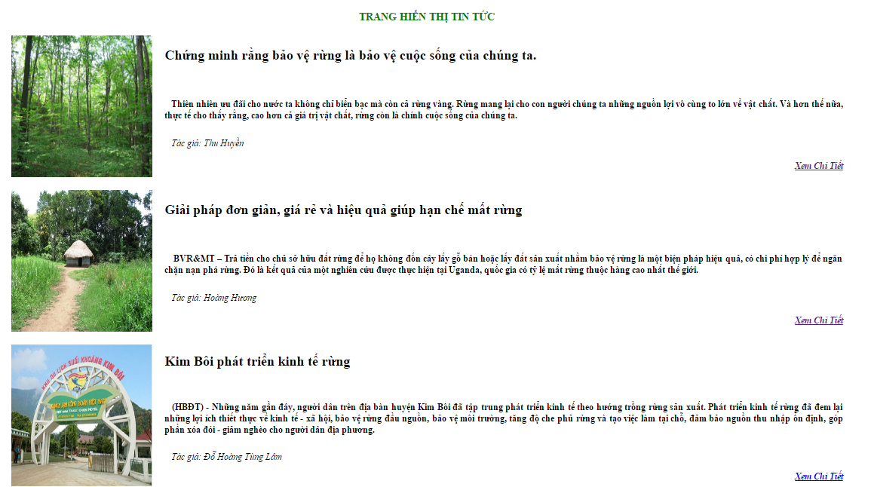

***Hình 3- 25. Trang hiển thị tin tức***

- Trang Góp ý: Người dùng có thể gửi phản hồi, đóng góp ý kiến cho Ban quản trị Website.

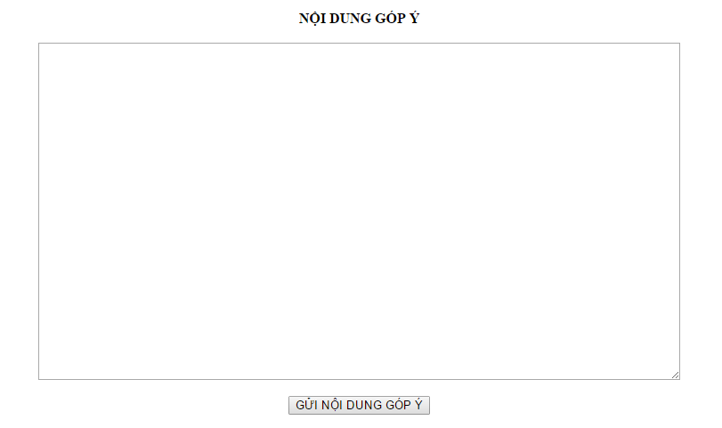

***Hình 3- 26. Trang đóng góp ý kiến***

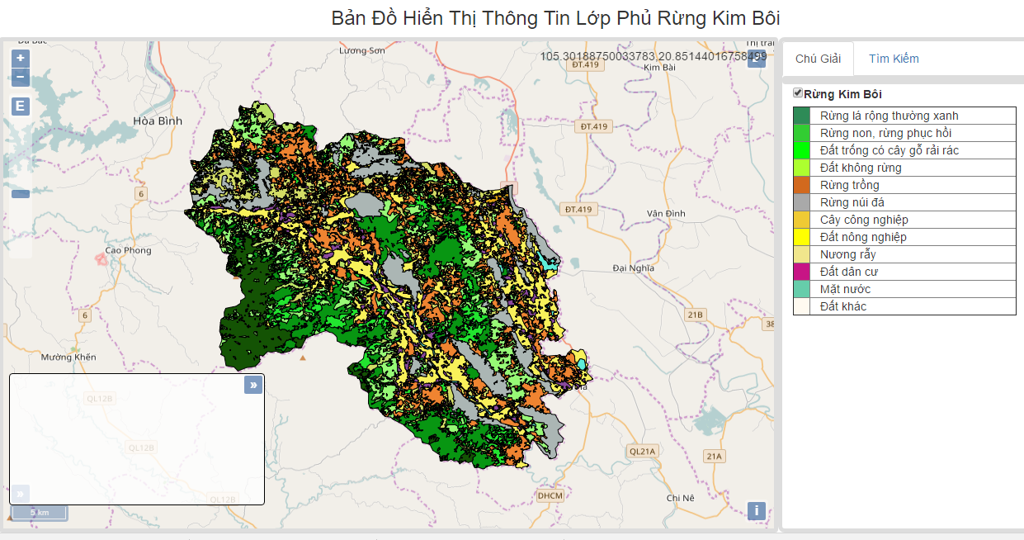

***Hình 3- 27. Hiển thị bản đồ lên Website***

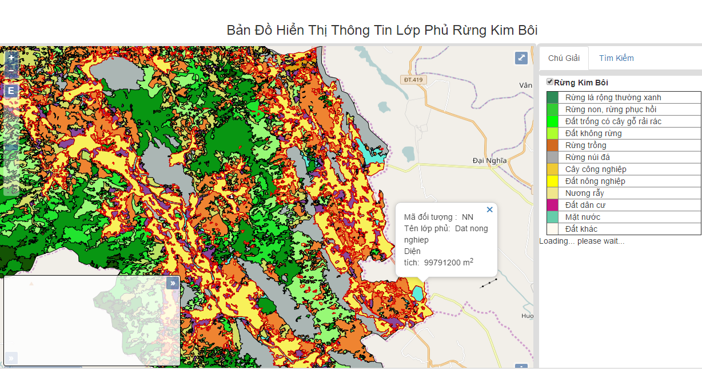

***Hình 3- 28. Chức năng hiển thị popup, bật tắt layer***

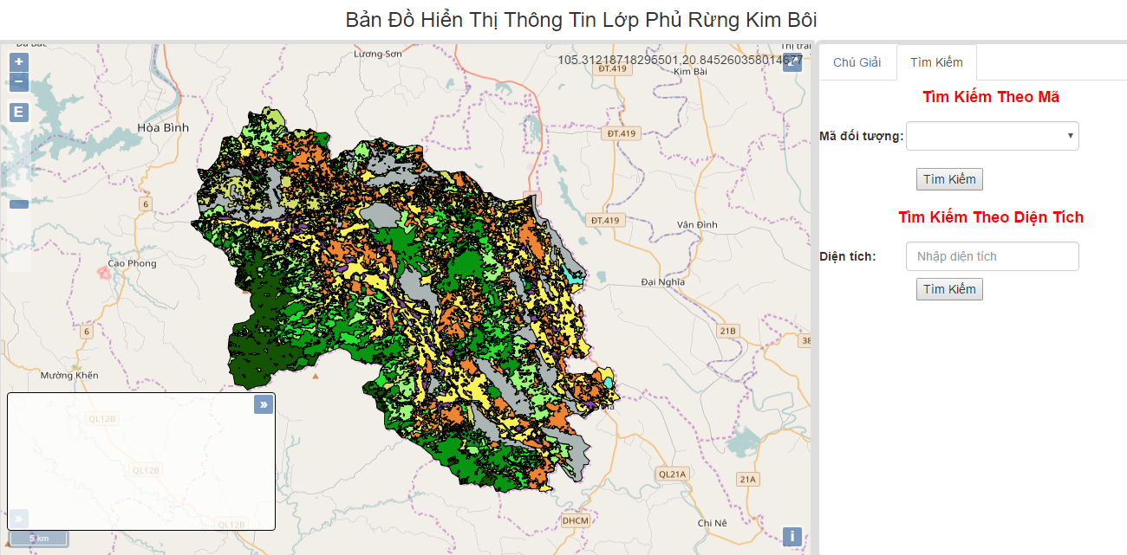

***Hình 3- 29. Chức năng tìm kiếm***

- Trang Admin : Trang Admin có các chức năng: quản lý thông tin người dùng, quản lý tin tức, quản lý dữ liệu tuộc tính bản đồ, quản lý các phản hồi của người dùng.

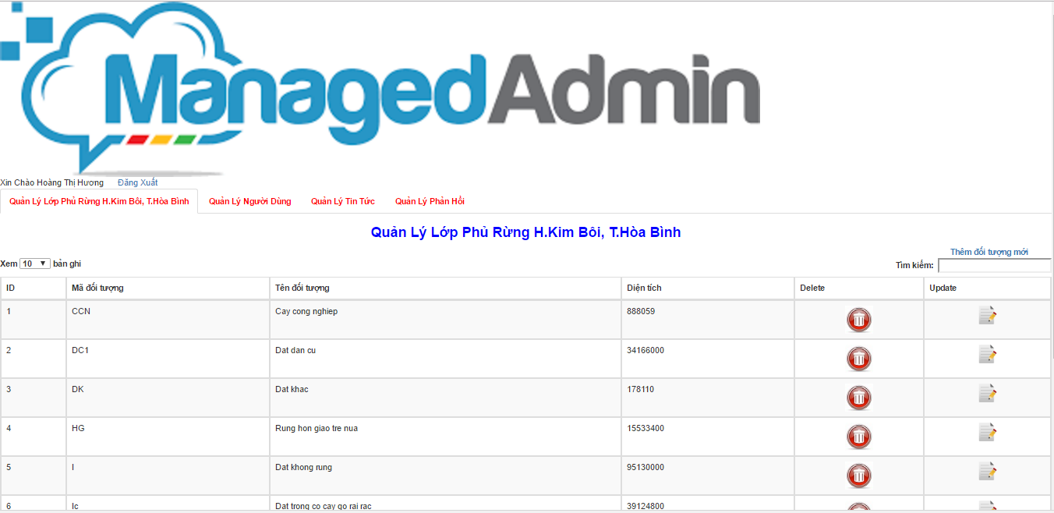

***Hình 3- 30. Giao diện Admin***

**KẾT LUẬN**

Sau một thời gian nghiên cứu, tìm hiểu bài toán và xây dựng website dưới sự nỗ lực, cố gắng của bản thân, sự đầu tư về thời gian, công sức và trí tuệ, cho đến nay em đã hoàn thành đồ án tốt nghiệp của mình. Đề tài của đồ án tốt nghiệp đặt ra đã được hoàn thành đúng thời gian, tiến độ và đạt được những nhiệm vụ, mục tiêu đã đề ra.

Hiện trạng việc quản lý dữ liệu, đồng nhất về kiểu dữ liệu và cung cấp các tiện ích trên nền dữ liệu địa lý ở nước ta còn chưa cao. Đặc biệt là khả năng chia sẻ và cập nhật dữ liệu còn rất hạn chế. Việc đưa dữ liệu và các ứng dụng, tiện ích lên website là một giải pháp khá hiệu quả để giải quyết các vấn để đó. Kết quả của đồ án cho thấy:

**1. Những kết quả đạt được**

- Về nghiên cứu công nghệ GeoServer, OpenLayer:

+ Cài đặt và cấu hình thành công GeoServer, Java JDK, Tomcat, QGIS, PostgreSql trên hệ điều hành window 7 (32 và 64 bit).

+ Nghiên cứu các services mà GeoServer hỗ trợ.

+ Sử dụng và lập trình lập ứng dụng WebGIS thông qua công cụ Xampp ngôn ngữ lập trình PHP.

- Về xây dựng ứng dụng:

+ Xây dựng được WebGIS quản lý lớp phủ rừng với dữ liệu demo thuộc địa bàn huyện Kim Bôi, tỉnh Hòa Bình.

+ Xây dựng được các chức năng bản đồ như: truy vấn, tìm kiếm các đối tượng có trên bản đồ và một số thao tác đơn giản trên bản đồ.

+ Xây dựng được trang cập nhật các tin tức.

**a. Những hạn chế**

- Về công nghệ GeoServer, OpenLayer:

+ Chưa hiểu rõ và nghiên cứu được hết các công cụ mà OpenLayer cung cấp.

+ Chưa đi sâu vào phần lập trình chủ yếu nghiên cứu và sử dụng các control và tool mà OpenLayer cung cấp.

+ Chưa tìm hiểu hết được các service mà OpenLayer và GeoServer cung cấp.

- Về ứng dụng WebGIS:

+ Chức năng phân quyền người dùng còn hạn chế, chỉ dừng lại ở phân quyền Admin và người dùng.

+ Phần dữ liệu bản đồ các trường thông tin của các lớp còn thiếu nhiều, cần được cập nhật và bổ sung.

+ Nguồn dữ liệu bản đồ tự xây dựng nên chưa kiểm chứng được độ chính xác.

+ Do nguồn dữ liệu chưa được chính xác nên chức năng chỉnh sửa dữ liệu không gian và thuộc tính chỉ mang tính nghiên cứu công nghệ, nó chỉ tạo để phục vụ cho cho mục đích khi ứng dụng được nâng cấp về dữ liệu.

**b. Định hướng phát triển đề tài:**

+ Khắc phục những hạn chế còn tồn tại đã nêu trên

+Xây dựng thêm forum trực tuyến thảo luận các vấn đề về chia sẻ dữ liệu, cung cấp thêm các tiện ích đến người dùng

+ Xây dựng kho dữ liệu địa lý cho người dùng có thể download.

+ Xây dựng trang bản đồ có nhiều công cụ hơn nữa.

+ Xây dựng chức năng phục vụ việc giám sát và quản lý lớp phủ rừng giúp phát triển kinh tế rừng.

Quá trình nghiên cứu, tìm hiểu và hoàn thiện đồ án tốt nghiệp không những là dịp ôn lại và vận dụng kiến thức các môn đã học và trang bị trong suốt 5 năm qua, mà còn giúp em có thêm nhiều kinh nghiệm từ thực tế của quá trình khảo sát, thiết kế và xây dựng phần mềm ứng dụng.

Một lần nữa em xin trân thành cảm ơn thầy, cô giáo và các bạn đã tạo điều kiện, giúp đỡ, hướng dẫn và động viên em trong suốt thời gian vừa qua. Đặc biệt bày tỏ lòng biết ơn chân thành tới giáo viên hướng dẫn PGS. Nguyễn Trường Xuân, bộ môn Tin Học Trắc Địa, khoa Công Nghệ Thông Tin đã góp phần quan trọng vào việc hoàn thành đồ án này. Rất mong nhận được những ý kiến đóng góp của thầy cô và các bạn để website ngày một hoàn thiện hơn.

# TÀI LIỆU THAM KHẢO

Các tài liệu Tiếng Việt

1. Bộ tiêu chuẩn Việt Nam TCVN về khí thải và tiếng ồn
2. Hoàng Xuân Cơ(2002) – Đánh giá tác động môi trường
3. Th.S Hoàng Anh Đức - Bài giảng môn Phát triển ứng dụng Web
4. Th.S Hoàng Anh Đức - Thiết kế Website

Các tài liệu Tiếng Anh

1. GeoServer Developer Manual Release 2.1.3
2. GeoServer User Manual Release 2.1.3
3. OpenLayers 2.10 Beginer’s Guide

Các tài liệu từ Internet

1. GeoServer Developer Manual Release 2.1.3
2. GeoServer User Manual Release 2.1.3
3. OpenLayers 2.10 Beginer’s Guide
4. <http://www.w3schools.com/>
5. <https://cuongdx313.wordpress.com/>
6. <http://www.freezecoders.com/>
7. [http://ol3.qtibia.ro/build/examples/](http://ol3.qtibia.ro/build/examples/overviewmap-custom-drag.html)
8. <http://openlayers.org/en/latest/examples/>
9. <http://openlayers.org/en/latest/apidoc/>
10. <https://en.wikipedia.org/wiki/Well-known_text>
11. <http://gis.stackexchange.com/>
12. <http://kungfuphp.com/php-nang-cao>
13. <https://jsfiddle.net/abb54n79/1/>
14. <https://demos.shieldui.com/web>/
15. [http://php.net/](http://php.net/manual/en/function.pg-fetch-object.php)
16. [http://www.w3resource.com/](http://www.w3resource.com/PostgreSQL/PostgreSQL-with-php-a-through-introduction.php)